《现代交换原理》实验报告

实验名称 软件定义网络（SDN）实验

班 级

学 号

姓 名

指导教师

实验环境
配置项 | 参数
虚拟机软件 | VMware Workstation Pro 17.6.4
操作系统 | Ubuntu 20.04.6
抓包工具 | Wireshark Version 3.2.3
Python | python 3.8.10
网络仿真平台 | mininet 2.3.1b1
SDN 控制器 | ryu 4.34

实验1 SDN 基本原理与 OpenFlow 协议分析
一、实验目的
1. 了解软件定义网络控制平面和数据平面相分离的原理。
2. 了解 mininet 网络仿真平台以及开源 SDN 控制器 Ryu 的基本原理和功能。
3. 掌握使用 mininet 平台自主构建一个较为复杂的网络拓扑，并建立与 Ryu 控制器的连接。
4. 掌握使用 Wireshark 工具抓取 OpenFlow 协议报文并进行分析。

二、实验内容和实验步骤
2.1 基础环境搭建
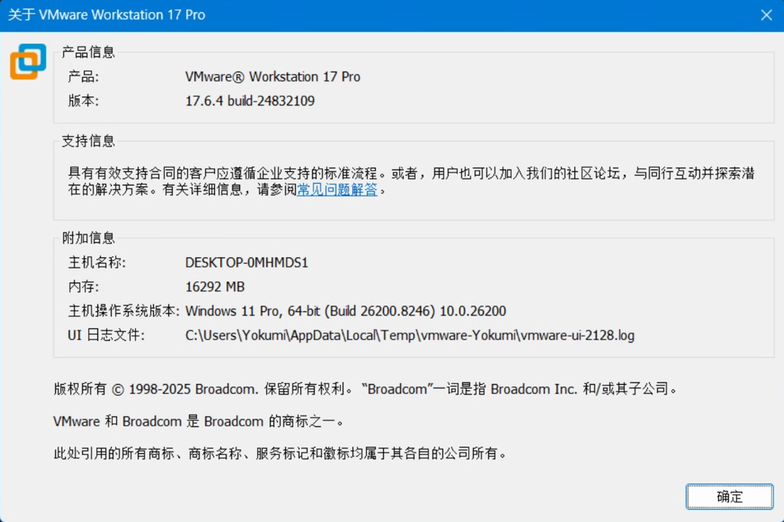1. 下载 VMware Workstation 虚拟机：

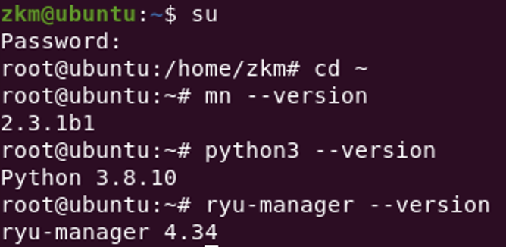2. 按照指导书配置所需的网络仿真环境，配置结果如下：

2.2 建立 Mininet 与 Ryu 连接并抓包分析
1. 启动 Ryu 控制器
在终端执行以下命令：
1. cd ~/ryu/ryu/app
2. ryu-manager simple_switch_13.py

实验中，我们选择的是 simple_switch_13.py。这是 Ryu 内置的二层学习交换机应用，基于 OpenFlow 1.3，适合本实验用来观察控制器如何学习 MAC 地址并下发流表。
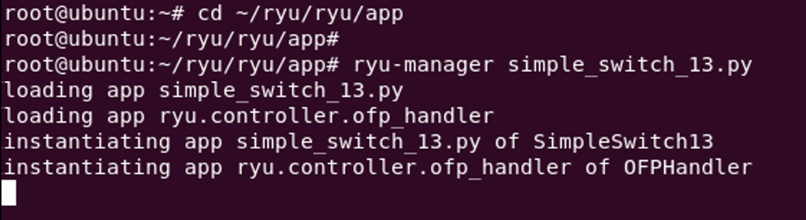如下图所示，可以观察到 Ryu 控制器启动成功：

2. 利用 Mininet 工具构建网络拓扑
新建一个终端，并同样切换到 root 用户，我们采用“使用自定义 Python 脚本”的方式创建自定义网络拓扑。
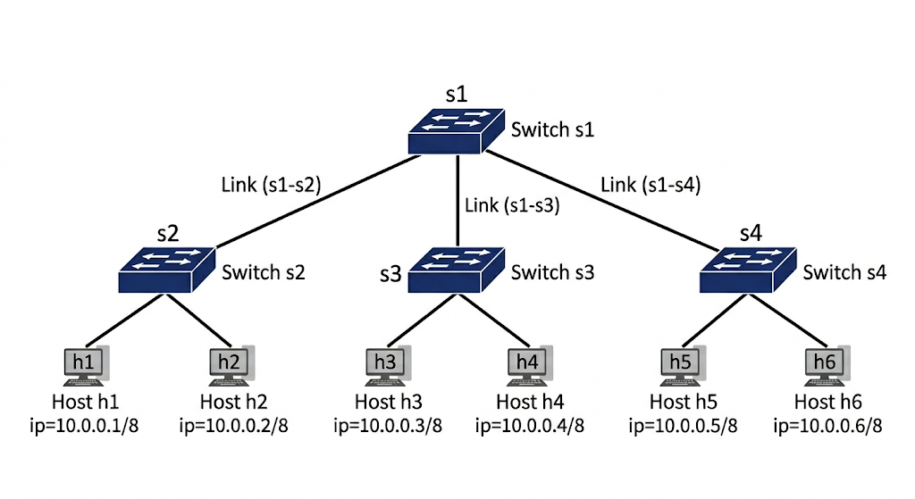我们的网络拓扑如下：
共包含 4 个交换机和 6 台主机，无环路。
创建拓扑文件：
1. gedit exp1_topo.py

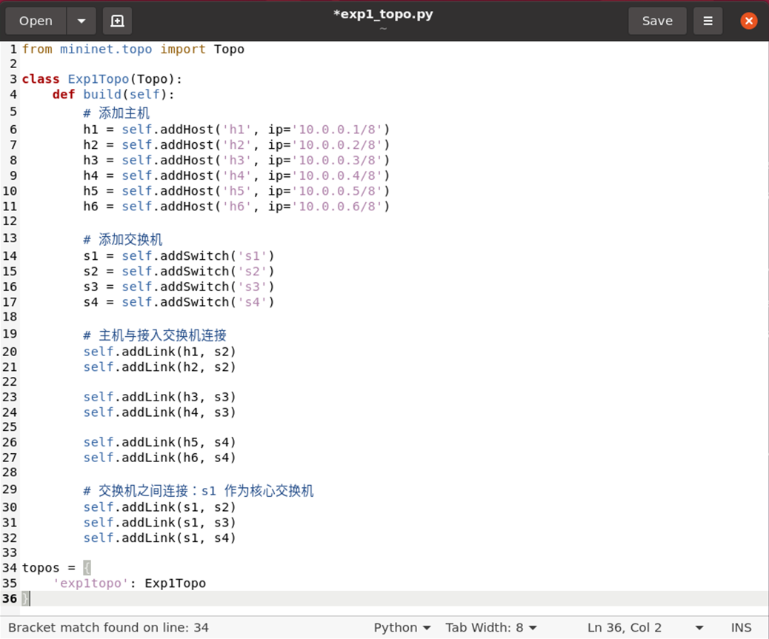编写拓扑对应的代码如图所示：

3. 利用抓包工具 Wireshark 分析 OpenFlow 协议
打开一个新终端，输入：
1. sudo wireshark

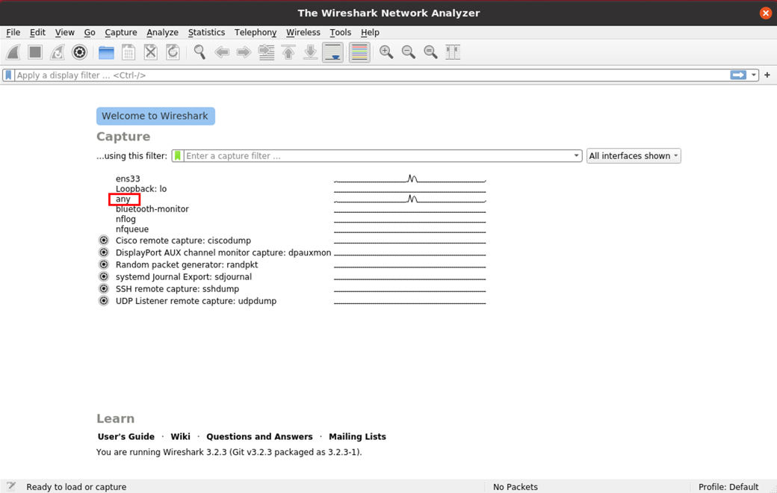启动 Wireshark，如下图所示：
打开后，在网卡列表中选择 any。启动抓包后，在上方过滤栏输入以下内容以筛选需要的报文：
1. openflow_v4 || openflow

确认抓包开始后，启动自定义 Mininet 拓扑：
1. sudo mn --custom exp1_topo.py --topo exp1topo --controller=remote,ip=127.0.0.1,port=6633 --switch ovsk,protocols=OpenFlow13

其中对应的参数含义如下：
1. --custom exp1_topo.py 加载自定义拓扑文件
2. --topo exp1topo 使用我们定义的拓扑
3. --controller=remote,ip=127.0.0.1 连接本机 Ryu 控制器
4. port=6633 使用 OpenFlow 控制端口
5. --switch ovsk,protocols=OpenFlow13 使用 Open vSwitch，并指定 OpenFlow 1.3

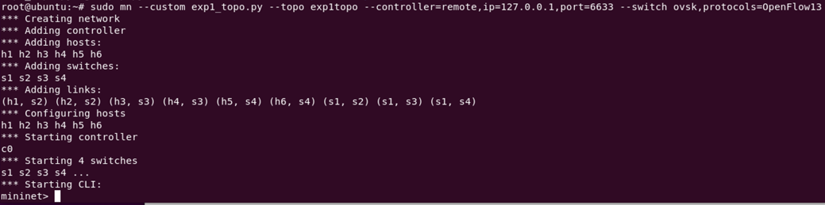启动后，观察到如图所示内容，说明启动成功：

同时，可以观察到 Ryu 控制台持续显示交换机连接和 Packet-In 信息：
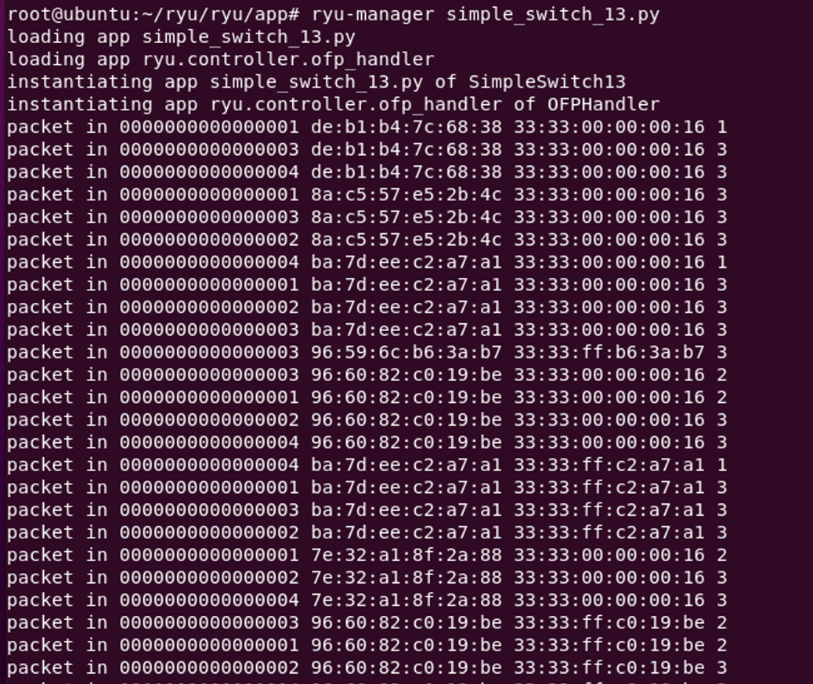
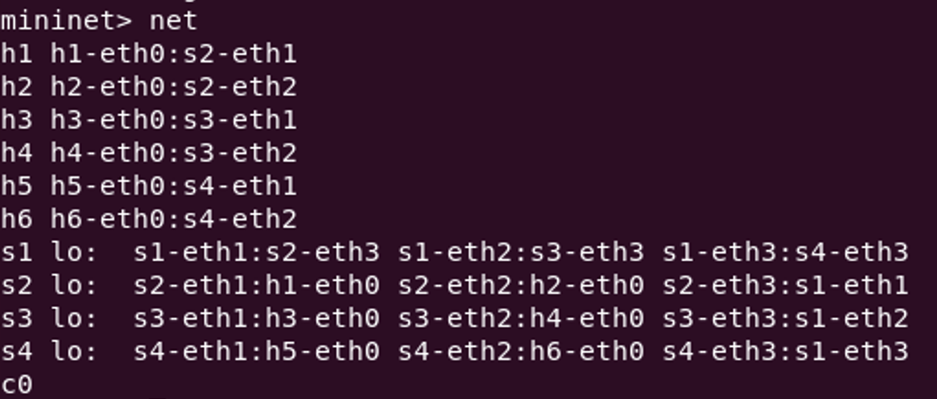可以通过在 CLI 输入 net 验证拓扑内容：

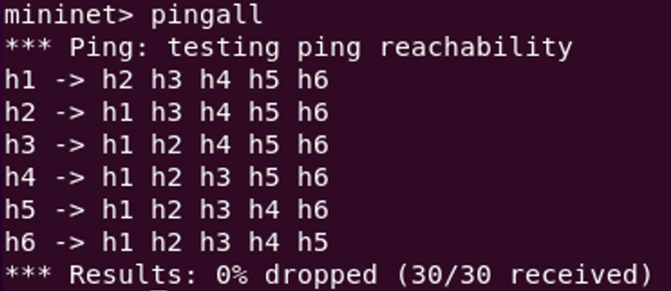继续在 Mininet 中输入 pingall 以验证网络连通性，结果如下，说明主机之间能够互通，网络拓扑设计无误：

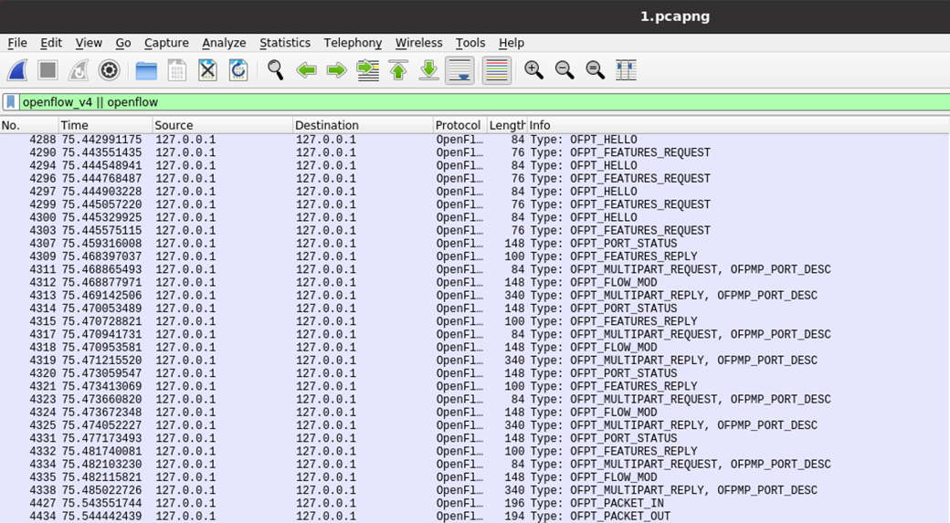在 Wireshark 中可以观察到抓包结果如下：

对于抓包内容的具体分析，包括针对 HELLO、PORT_STATUS、 FEATURES_REQUEST、FEATURES_REPLY、FLOW_MOD、PACKET_IN、PACKET_OUT 等 OpenFlow 协议主要报文类型的分析，见下一部分。

三、实验结果分析
3.1 HELLO 报文
1. 内容解析
通过设置过滤条件为：
1. openflow_v4.type == 0
可以筛选出 4 组 Hello 报文如下图所示：（注：截图与上方风格不同是因为已经保存并导出 pcapng 文件到本地的 Wireshark 而非虚拟机上的 Wireshark，方便分析）
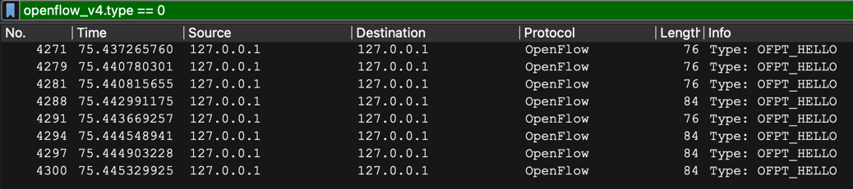
通过查看各个报文的 Src Port 和 Dst Port，可以发现 8 个 Hello 报文分别发生在：
- 6633 —— 46156（Frame 4271、4288），对应交换机 s4。
- 6633 —— 46170（Frame 4279、4294），对应交换机 s1。
- 6633 —— 46174（Frame 4281、4297），对应交换机 s3。
- 6633 —— 46178（Frame 4291、4300），对应交换机 s2。
通过我们之前的 Ryu 控制器和网络拓扑设置，可知：
- 6633 为控制器监听端口；
- 46156 ～ 46178 分别为交换机 s1 ～ s4 的监听端口；
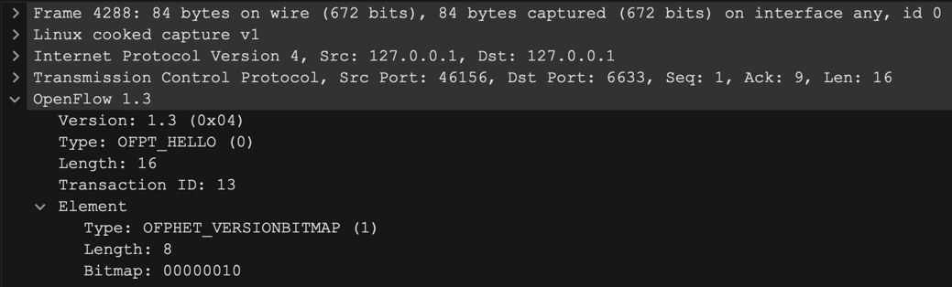我们这里以二层交换机 s4 为例进行分析，其和控制器通信的 Hello 报文为 Frame 4271 和 4288，内容如下图所示：
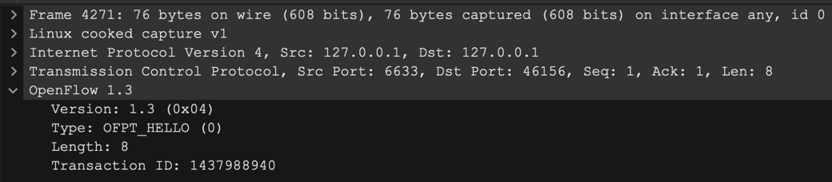
样本帧 4288 的关键字段如下：
字段 | 样本值 | 含义
openflow_v4.version | 0x00000004 | 表示 OpenFlow 1.3，与 Ryu 控制器版本一致
openflow_v4.type | 0 | 表示 HELLO 类型报文
openflow_v4.xid | 13 | 事务标识，用于配对请求与响应
openflow_v4.hello_element.type | 1 | Hello Element 类型为版本位图
openflow_v4.hello_element.version.bitmap | 00:00:00:10 | 位图中声明支持 OpenFlow 1.3

2. 作用分析
HELLO 出现在每个 TCP 会话刚建立后的首个 OpenFlow 交换阶段。样本中共出现 4 次，对应 4 台交换机先后接入控制器。
HELLO 用于 OpenFlow 会话建立初期的协议版本协商。交换机首先通过 TCP 连接向控制器发送 HELLO，声明自身可支持的 OpenFlow 版本能力。控制器据此决定双方后续使用的协议版本。
综上所述，HELLO 报文出现在控制器与交换机建立 TCP 连接之后，是 OpenFlow 会话初始化阶段的第一个报文。控制器和交换机通过 HELLO 报文协商双方支持的 OpenFlow 协议版本。本实验中使用 --switch ovsk,protocols=OpenFlow13 参数，因此 Wireshark 中可观察到 OpenFlow 1.3，对应版本号为 0x04。
需要注意的是，同一交换机与控制器的请求和响应报文中，xid 字段并不相同，这是因为 HELLO 双向独立发送，属于交换机异步事件，不要求 xid 一致。只有 request/reply 这种“严格响应”才要求匹配 xid。

3.2 FEATURES_REQUEST 报文
1. 内容解析
通过设置过滤条件为：
1. openflow_v4.type == 5
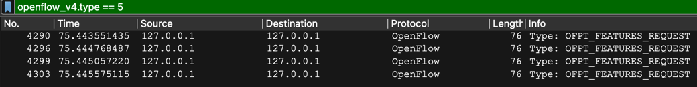
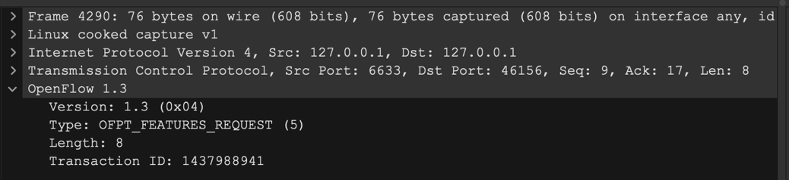可以发现，该报文紧跟 HELLO 之后出现。4 个 TCP 流中各出现 1 次，表明控制器在每台交换机接入后立即进入能力查询阶段，我们同样选取二层交换机 s4 与控制器间的 FEATURES_REQUEST 报文 Frame 4290 进行分析，其报文内容如下：

样本帧 4290 的关键字段如下：
字段 | 样本值 | 含义
openflow_v4.version | 0x00000004 | 表示 OpenFlow 1.3，与 Ryu 控制器版本一致
openflow_v4.type | 5 | 表示FEATURES_REQUEST类型报文
openflow_v4.xid | 1437988941 | 事务标识，用于配对请求与响应

2. 作用分析
FEATURES_REQUEST 由 Ryu 控制器发送给交换机，用于请求交换机的基本能力信息，例如交换机的 Datapath ID、端口信息、缓冲区数量、流表数量和支持的能力等。该报文出现在 HELLO 报文之后，即控制器在确认协议版本后立即发起该请求，以便建立对交换机资源的认知。属于控制器发现交换机能力的阶段。

3.3 FEATURES_REPLY 报文
1. 内容解析
通过设置过滤条件为：
1. openflow_v4.type == 6
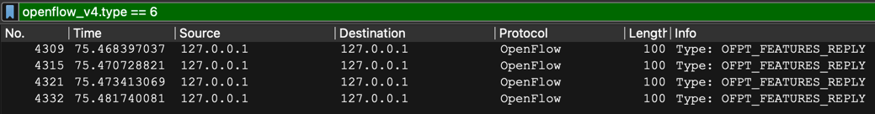
可以发现，FEATURES_REPLY 出现在会话建立中段，位于 FEATURES_REQUEST 之后、FLOW_MOD 之前。样本中共出现 4 次。我们同样选取二层交换机 s4 与控制器间的 FEATURES_REPLY 报文 Frame 4309 进行分析，其报文内容如下：
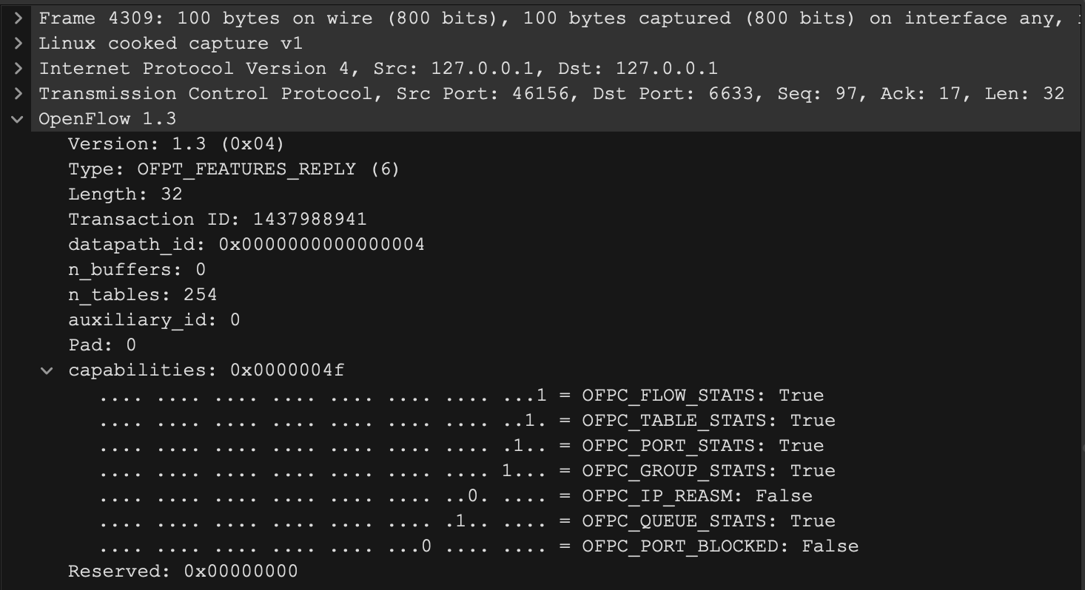
样本帧 4309 的关键字段如下：
字段 | 样本值 | 含义
openflow_v4.version | 0x00000004 | 表示 OpenFlow 1.3，与 Ryu 控制器版本一致
openflow_v4.type | 6 | 表示FEATURES_REPLY 类型报文
openflow_v4.xid | 1437988941 | 与 FEATURES_REQUEST 的 xid 一致
openflow_v4.switch_features.datapath_id | 0x0000000000000004 | 交换机 datapath ID
openflow_v4.switch_features.n_buffers | 0 | 报文缓冲区数量
openflow_v4.switch_features.n_tables | 254 | 可用流表数量
openflow_v4.switch_features.auxiliary_id | 0 | 主连接
openflow_v4.switch_features.capabilities | 0x0000004f | 交换机能力位

2. 作用分析
FEATURES_REPLY 是交换机对 FEATURES_REQUEST 的响应。该报文中包含交换机的 Datapath ID，即交换机在 OpenFlow 网络中的唯一标识。控制器根据该信息识别不同交换机，并为每个交换机维护独立的连接状态和流表管理逻辑。
可以据此确定，本实验涉及的 4 个 TCP 流对应的 datapath ID 分别为：
TCP 流 | datapath ID
12 | 0x0000000000000004
13 | 0x0000000000000001
14 | 0x0000000000000003
15 | 0x0000000000000002

同时，可以验证，FEATURES_REQUEST 和 FEATURES_REPLY 属于同一事务，xid 必须一致。
3.4 MULTIPART_REQUEST 报文
1. 内容解析
通过设置过滤条件为：
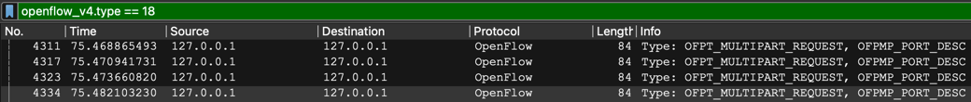1. openflow_v4.type == 18

MULTIPART_REQUEST 出现在 FEATURES_REPLY 刚结束之后、FLOW_MOD 发送前后这一小段初始化窗口中。样本里共出现 4 次，每个 TCP 流各 1 次，这表明控制器在完成交换机能力识别后，马上补充读取端口级描述数据。
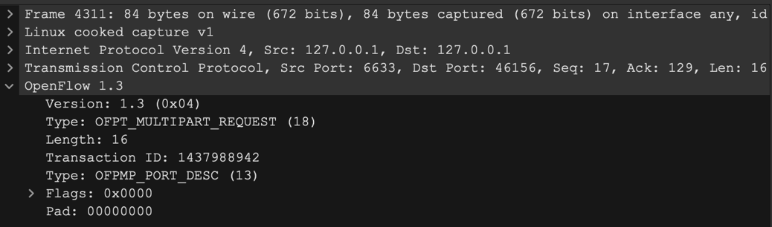以控制器向交换机 s4 发送的 Frame 4311 为例：

关键字段解析如下：
字段 | 样本值 | 含义
openflow_v4.version | 0x00000004 | 表示 OpenFlow 1.3，与 Ryu 控制器版本一致
openflow_v4.type | 18 | 表示MULTIPART _REQUEST类型报文
openflow_v4.xid | 1437988942 | 事务标识，用于配对请求与响应
openflow_v4.multipart_request.type | 13 | 请求端口描述信息
openflow_v4.multipart_request.flags | 0x00000000 | 本次请求无需后续分片

2. 作用分析
MULTIPART_REQUEST 用于向交换机请求较大规模、可能需要分片返回的统计或描述信息。在 OpenFlow 1.3 中，这类报文承担了“扩展查询”的职责，常用于获取端口描述、流表统计、组表统计等结构化信息。当前样本中的 MULTIPART_REQUEST 类型值为 13，表示控制器请求的是 Port Description。这说明控制器在收到 FEATURES_REPLY 之后，继续主动查询交换机每个端口的详细属性。

3.5 MULTIPART_REPLY 报文
1. 内容解析
通过设置过滤条件为：
1. openflow_v4.type == 19
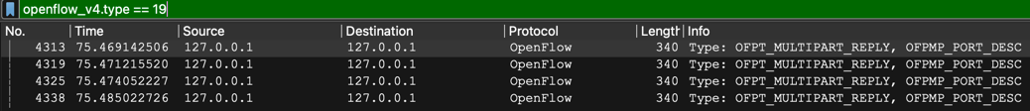
MULTIPART_REPLY 紧跟对应的 MULTIPART_REQUEST 出现。它处于初始化阶段的末端位置，在控制器下发默认流表规则前后完成端口描述同步。
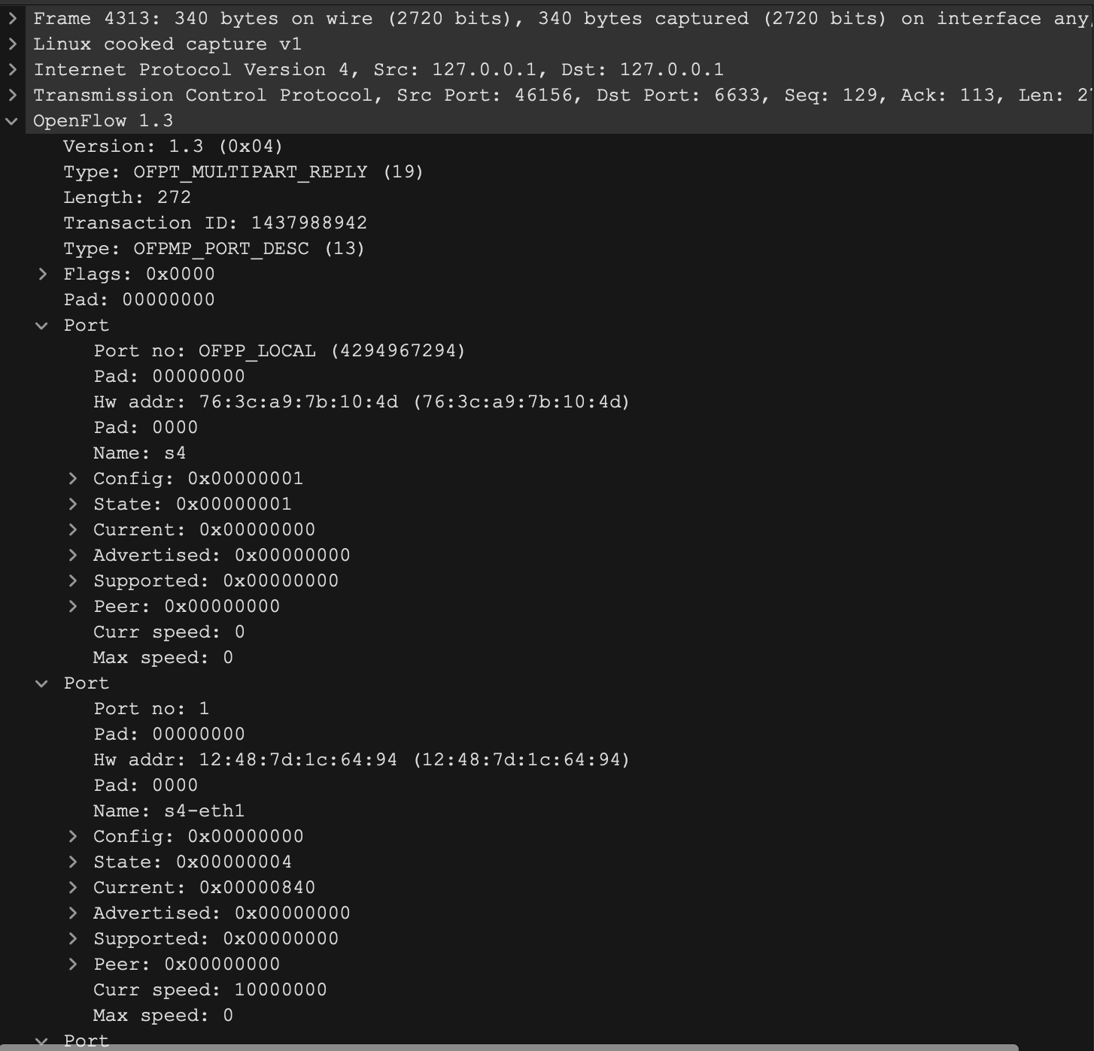以交换机 s4 向控制器回复的 Frame 4313 为例：

关键字段解析如下：
字段 | 样本值 | 含义
openflow_v4.version | 0x00000004 | 表示 OpenFlow 1.3，与 Ryu 控制器版本一致
openflow_v4.type | 19 | 表示MULTIPART _REPLY类型报文
openflow_v4.xid | 1437988942 | 与 MULTIPART_REQUEST 的 xid 一致
openflow_v4.multipart_reply.type | 13 | 回复端口描述信息
openflow_v4.multipart_reply.flags | 0x00000000 | 本次请求无需后续分片
openflow_v4.port.port_no | 3 | 端口号
openflow_v4.port.name | s4-eth3 | 端口名称
openflow_v4.port.hw_addr | 16:71:f4:27:18:e4 | 端口 MAC 地址
openflow_v4.port.sate | 0x00000004 | 端口状态位
openflow_v4.port.current | 0x00000840 | 当前链路能力位
openflow_v4.port.curr_speed | 10000000 | 当前链路速率

2. 作用分析
MULTIPART_REPLY 是交换机对 MULTIPART_REQUEST 的应答，用于返回请求的数据集合。由于该机制本身支持拆分为多段返回，因此能够承载比普通应答更大的数据结构。当前样本中的 MULTIPART_REPLY 同样使用类型值 13，表示回送端口描述信息。控制器通过这些字段可以获得交换机各接口的编号、名称、MAC 地址、当前状态与链路能力，从而完善网络拓扑与端口视图。

3.6 PORT_STATUS
1. 内容解析
通过设置过滤条件为：
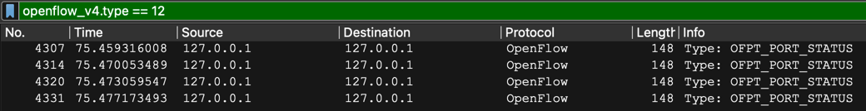1. openflow_v4.type == 12

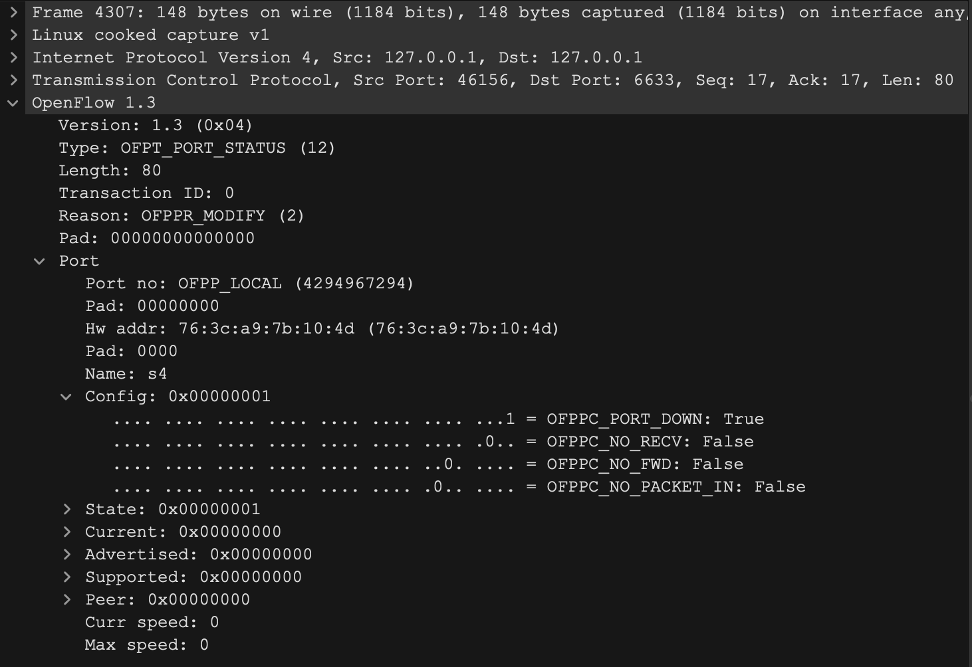我们的抓包结果中，每台交换机各上报 1 次 PORT_STATUS，出现在 HELLO 和 FEATURES_REPLY 之间。这一现象说明交换机刚接入控制器时，会先主动同步端口状态，再完成能力应答。选取二层交换机 s4 与控制器间的 PORT_STATUS 报文 Frame 4307 如下：
关键字段解析如下：
字段 | 样本值 | 含义
openflow_v4.type | 12 | 表示PORT_STATUS 类型报文
openflow_v4.xid | 0 | 该类异步报文通常由交换机主动上报
openflow_v4.port_status.reason | 2 | 端口状态原因为 MODIFY
openflow_v4.port.port_no | 4294967294 | OFPP_LOCAL，本地逻辑端口
openflow_v4.port.name | s4 | 端口名称
openflow_v4.port.hw_addr | 76:3c:a9:7b:10:4d | 端口 MAC 地址
openflow_v4.port.curr_speed | 0 | 当前速率字段
openflow_v4.port.max_speed | 0 | 最大速率字段

2. 作用分析
PORT_STATUS 报文由交换机发送给控制器，用于通知端口状态变化，例如端口新增、删除、链路断开或恢复。本实验中，控制器和交换机之间直接建立连接，但与此同时交换机之间也需要分配空闲端口，建立互联关系，因此可以观察到交换机向 Ryu 控制器发送 PORT_STATUS 报文，说明控制器能够感知数据平面端口状态变化，并可据此更新端口管理视图，感知交换机本地端口或物理端口的启停状态、名称、速率和配置。

3.7 FLOW_MOD 报文
1. 内容解析
通过设置过滤条件为：
1. openflow_v4.type == 14
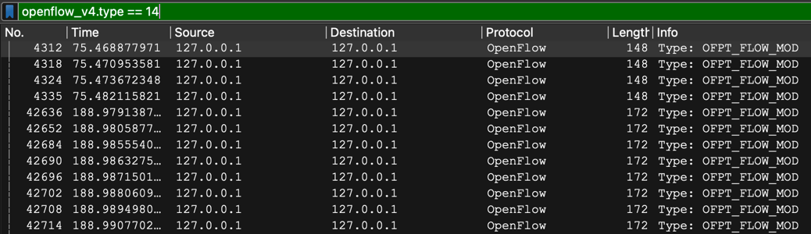
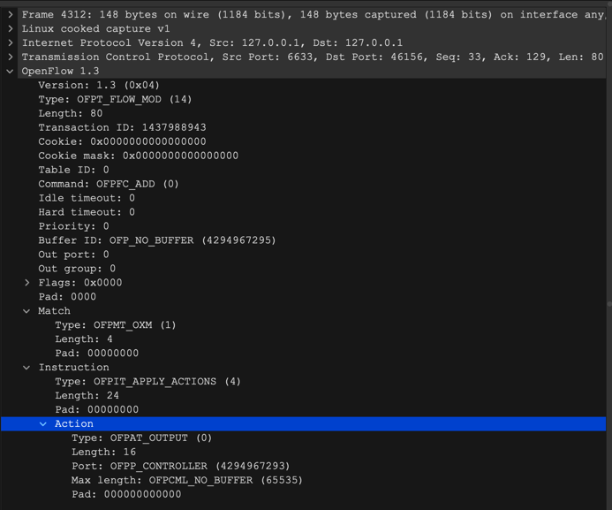可以看到，最早的 4 个 FLOW_MOD 全部出现在 FEATURES_REPLY 之后，对应控制器在识别交换机能力后，马上安装缺省规则，下发初始化规则。我们先选取 Frame 4312，即控制器发给 s4 交换机的初始化规则报文，其内容如下：

其关键字段解析如下：
字段 | 样本值 | 含义
openflow_v4.type | 14 | 表示FLOW_MOD 类型报文
openflow_v4.flowmod.command | 0 | ADD，新增流表项
openflow_v4.flowmod.table_id | 0 | 安装到表0
openflow_v4.flowmod.priority | 0 | 优先级最低，符合 table-miss 规则特征
openflow_v4.flowmod.buffer_id | 4294967295 | OFP_NO_BUFFER
openflow_v4.flowmod.out_port | 0 | 删除类操作筛选字段，此处无实际约束
openflow_v4.match.type | 1 | OFPMT_OXM
openflow_v4.instruction.type | 4 | APPLY_ACTIONS
openflow_v4.action.output.port | 4294967293 | OFPP_CONTROLLER，输出到控制器

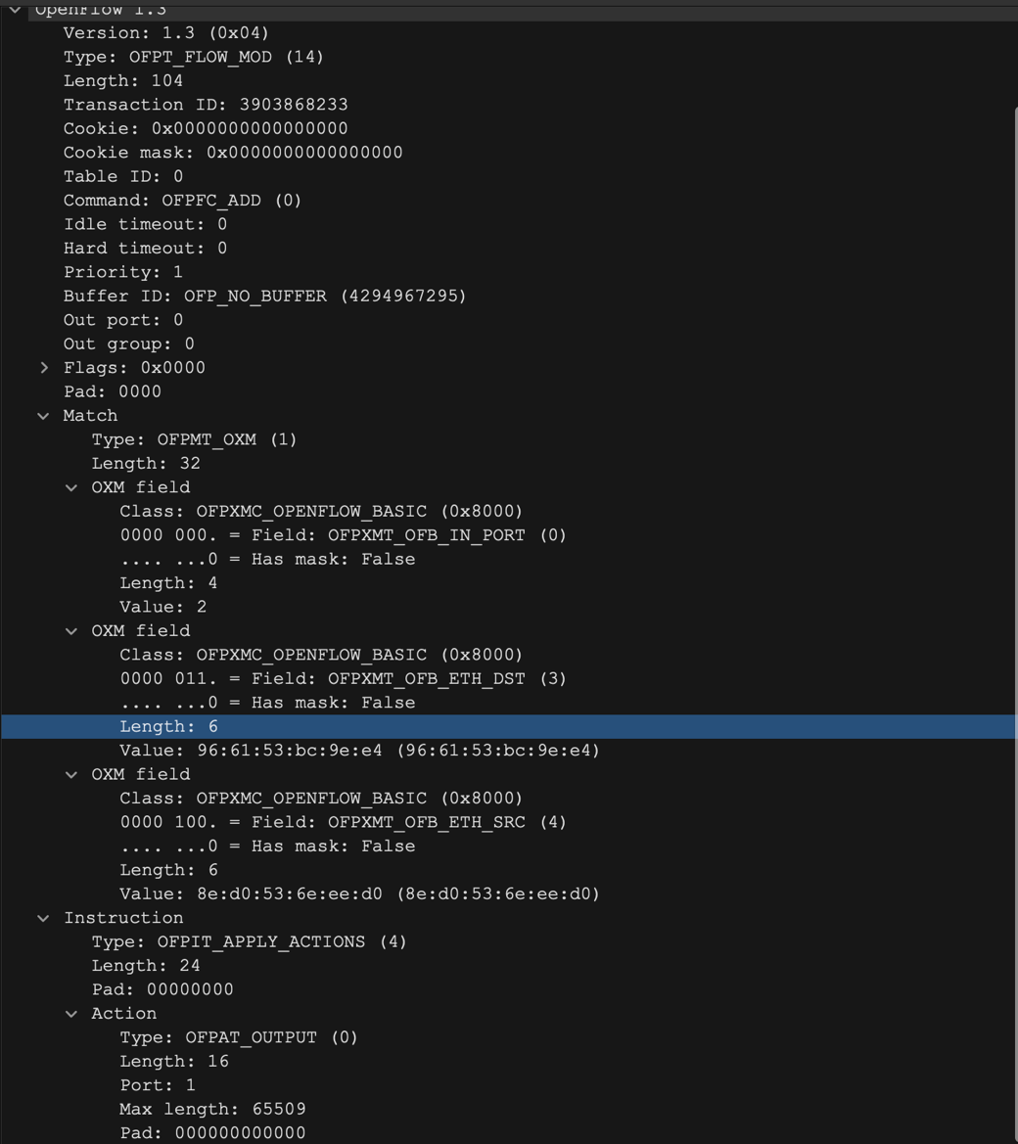后续，我们在执行 pingall 后，再次捕获到大量 FLOW_MOD 报文，这部分对应ARP/ICMPv4单播收敛阶段，控制器继续下发更精确的匹配规则，以 Frame 42636 为例：

其关键字段与前面相比，重点在于 Priority: 1 和 Action: OUTPUT Port 1，以及 Match 部分的变换。
- Priority: 1 说明它是一条具体的转发规则，而非兜底规则（默认流表项 / table-miss 流表项）；
- Match 部分包含具体的输入端口 + 某个目的 MAC 地址信息；
- Action: OUTPUT Port 1 说明将符合条件的数据包直接从端口 1 转发出去，而非询问控制器；

2. 作用分析
第一个 FLOW_MOD 为 table-miss 默认流表，典型特征包括：
1. Priority: 0
2. Match: 空
3. Action: OUTPUT -> OFPP_CONTROLLER
4. Max length: OFPCML_NO_BUFFER

它的作用是：当交换机收到一个数据包，但是本地流表中没有任何匹配项时，就把该数据包发送给控制器。也就是说，这条流表不是为了直接转发数据，而是为了让交换机在“不知道怎么处理数据包”的时候，把数据包上送给 Ryu 控制器。
其对应的出现时机一般在交换机连接 Ryu 控制器 → HELLO / FEATURES 交互完成 → Ryu 下发表项 → 安装 table-miss 流表。与实验观察到的现象一致。

而第二个 FLOW_MOD 是具体转发流表，规定了具体转发规则，控制器下发给交换机后，当之后再有符合条件的数据包到达交换机时，交换机不需要再询问控制器，而是直接从对应端口转发出去。
其一般出现在主机发送 ping → 交换机初次不知道目的 MAC → 触发 PACKET_IN，上送控制器 → Ryu 学习源 MAC 与端口关系 → 控制器判断目的 MAC 已知 → 下发 FLOW_MOD → 后续相同目的 MAC 的数据包直接由交换机转发。与实验观察到的现象一致，属于在MAC 学习后的单播转发流表项。

综上所述，第一个 FLOW_MOD 的核心作用是建立默认处理机制：没有匹配项的数据包上送控制器，用于在交换机流表未命中时触发 PACKET_IN。第二个 FLOW_MOD 的核心作用是：建立具体转发规则：匹配到特定流量后直接从指定端口输出，该表项使后续匹配的数据包能够直接在交换机数据平面完成转发，从而减少控制器参与。

3.8 PACKET_IN 报文
1. 内容解析
通过设置过滤条件为：
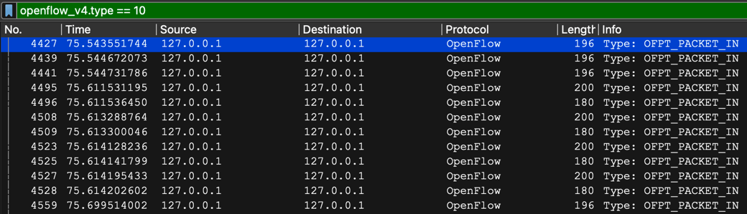1. openflow_v4.type == 10
可以观察到，PACKET_IN 在 table-miss 规则安装完成后开始大量出现，说明 4 台交换机都在持续向控制器上送未知目的报文。
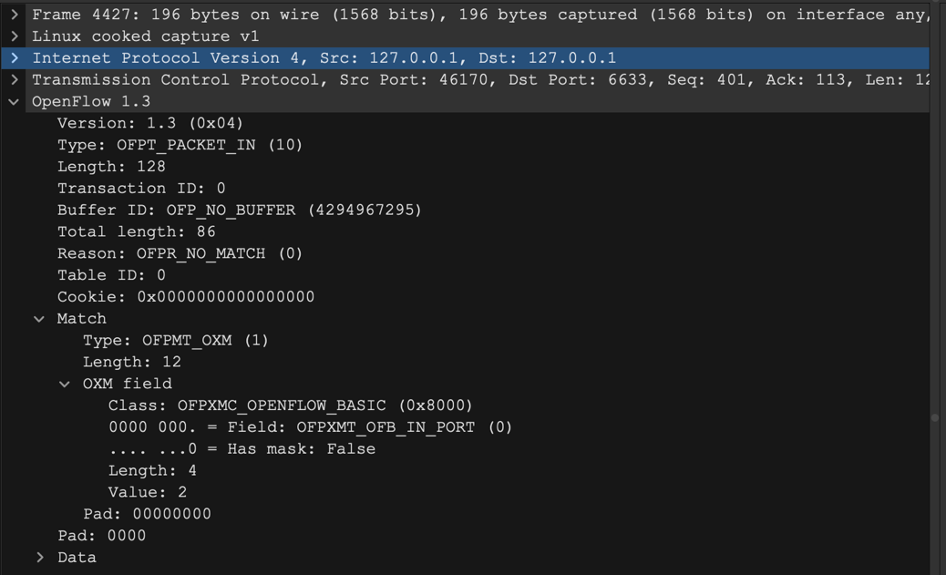以 Frame 4427 为例：

其关键字段解析如下：
字段 | 样本值 | 含义
openflow_v4.type | 10 | 表示PACKET_IN 类型报文
openflow_v4.packet_in.buffer_id | 4294967295 | OFP_NO_BUFFER
openflow_v4.packet_in.reason | 0 | OFPR_NO_MATCH，流表未命中
openflow_v4.packet_in.table_id | 0 | 来自表 0
openflow_v4.packet_in.cookie | 0 | 命中流表项 cookie
openflow_v4.oxm.value_uint32 | 2 | Match 中给出入端口 in_port=2
Data | eth + ipv6 + icmpv6 | 携带原始二层负载

流表未命中分为 2 种情况：一是交换机查找流表，发现没有匹配条目时，向控制器询问如何转发；二是有匹配条目但对应的 action 是 OUTPUT=CONTROLLER。
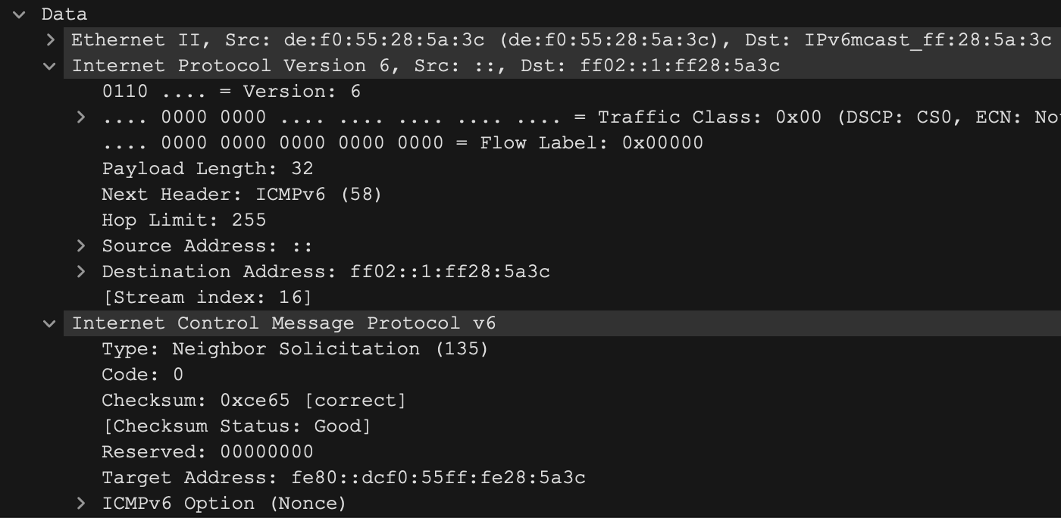其中，我们的抓包结果中，PACKET_IN 负载主要有 2 类：

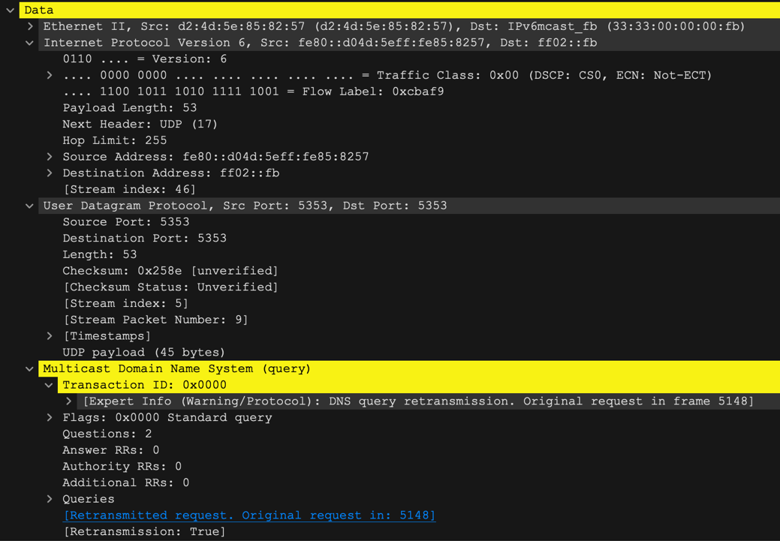
即 eth + ipv6 + icmpv6，对应 IPv6 邻居发现报文和 eth + ipv6 + udp + mdns，对应 IPv6 组播 mDNS 报文，可以说明控制器主要接管了 IPv6 组播相关流量。

2. 作用分析
PACKET_IN 报文通常由交换机发送给控制器。当交换机收到一个数据包，但本地流表中没有匹配项时，交换机会将该数据包或其部分内容封装进 PACKET_IN 报文发送给控制器。Ryu 控制器收到 PACKET_IN 后，会根据源 MAC 地址学习主机位置，并根据目的 MAC 地址决定后续转发策略。

3.9 PACKET_OUT 报文
1. 内容解析
通过设置过滤条件：
1. openflow_v4.type == 13
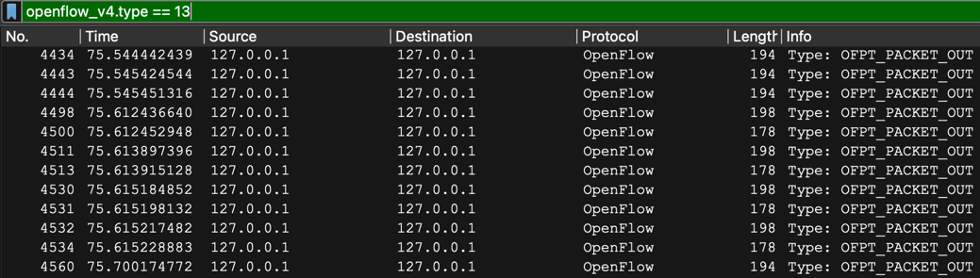
可以发现，PACKET_OUT 紧跟对应的 PACKET_IN 出现，体现出“交换机上送一次，控制器回复一次”的处理节奏。我们选取 Frame 4434 进行分析，其对应控制器对于 PACKET_IN 报文 Frame 4427 的回复：
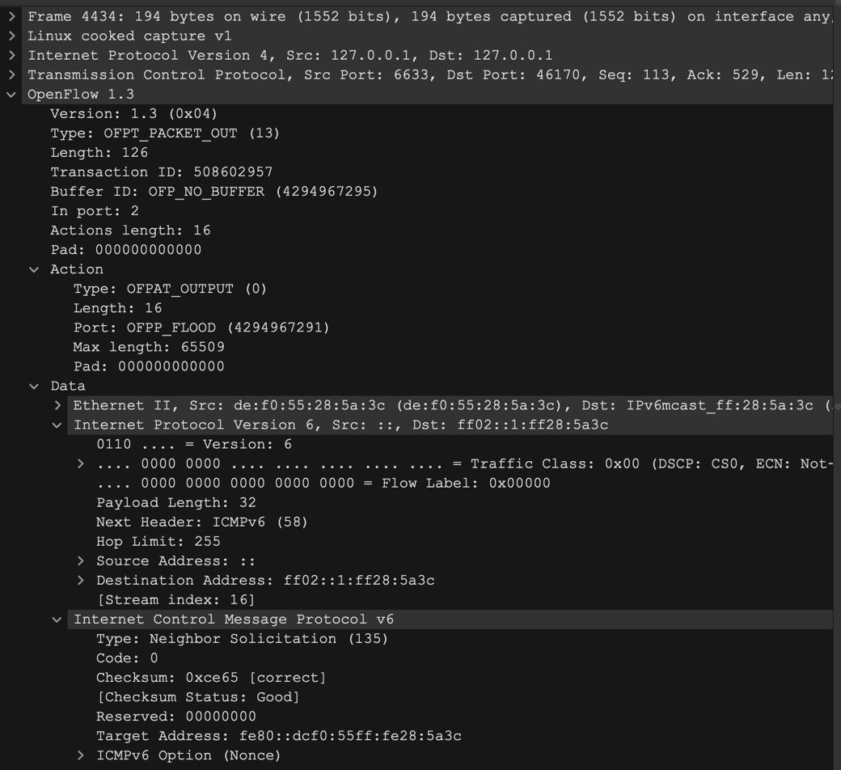
其关键字段解析如下：
字段 | 样本值 | 含义
openflow_v4.type | 13 | 表示PACKET_OUT 类型报文
openflow_v4.packet_in.buffer_id | 4294967295 | OFP_NO_BUFFER
openflow_v4.packet_out.in_port | 2 | 控制器声明该报文来自端口 2
openflow_v4.action.output.port | 4294967291 | OFPP_FLOOD，泛洪转发
Data | eth + ipv6 + icmpv6 | 携带原始二层负载

其中，PACKET_OUT 的动作端口为 OFPP_FLOOD，说明控制器对未知目的组播报文采用了统一的泛洪方式。

3.10 各类报文之间的配合关系
1. 交换机接入控制器后发送 HELLO，双方确认都使用 OpenFlow 1.3。
2. 控制器发送 FEATURES_REQUEST，交换机回送 FEATURES_REPLY，控制器识别 datapath ID、能力位和流表资源。
3. 交换机主动通过 PORT_STATUS 上报端口对象信息，控制器补充掌握本地端口状态。
4. 控制器发送 FLOW_MOD，在表 0 中安装 table-miss 规则，将未知报文送往控制器。
5. 当交换机收到尚未命中流表的数据报文时，产生 PACKET_IN。
6. 控制器根据收到的报文内容作出转发决策，再用 PACKET_OUT 指示交换机执行动作。当前样本中，该动作统一表现为 OFPP_FLOOD。
7. 会话存续期间，双方还通过 ECHO_REQUEST/ECHO_REPLY 维持连接活性。

这套机制体现了软件定义网络“控制决策集中在控制器、报文转发执行在交换机”的分工方式。交换机将首次遇到、流表中尚无处理规则的数据上送给控制器；控制器依据全局视图决定如何处理，再把处理结果返回给交换机执行。

3.11 时序图
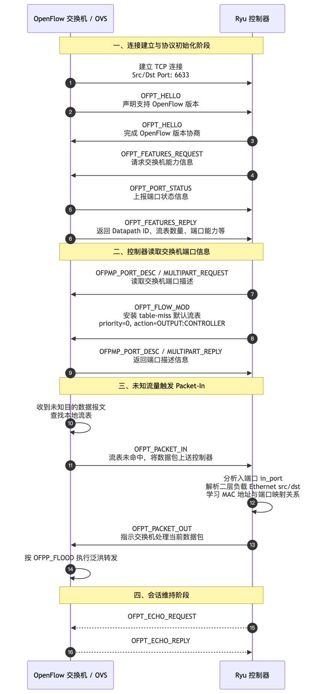
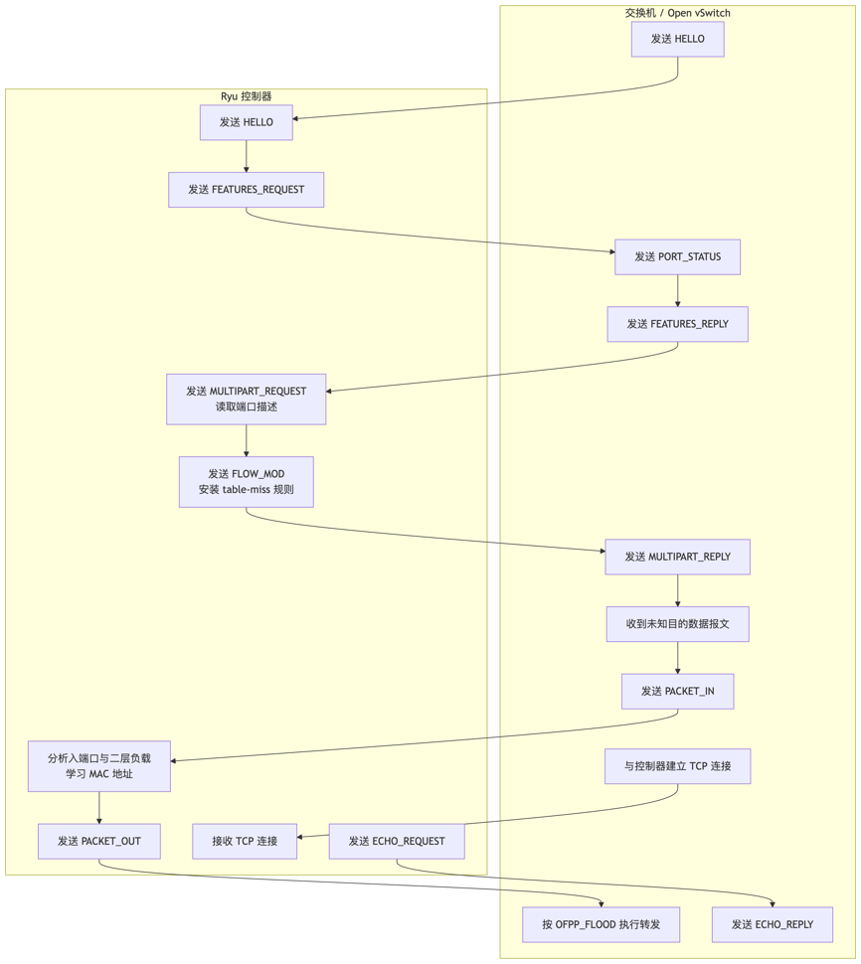3.12 流程图

如上图所示，首先，双方建立 TCP 连接并通过 HELLO 报文协商 OpenFlow 版本；随后控制器通过 FEATURES_REQUEST 和 MULTIPART_REQUEST 获取交换机能力与端口信息，并通过 FLOW_MOD 安装 table-miss 规则。当交换机收到未知目的地址的数据报文时，由于未命中具体流表项，会触发 PACKET_IN 上送控制器；控制器分析入端口和二层负载后，通过 PACKET_OUT 指示交换机泛洪转发。之后双方通过 ECHO_REQUEST 和 ECHO_REPLY 维持 OpenFlow 会话。

四、实验心得/问题总结
4.1 实验过程中遇到的问题及解决办法
1. Mininet 启动拓扑时出现残留网络设备或端口占用问题：在多次启动和退出 Mininet 拓扑的过程中，曾出现交换机、控制器或虚拟网卡残留的问题，导致再次启动拓扑时报错，或者交换机无法正常连接到控制器。该问题通常是由于上一次实验没有正常退出 Mininet，系统中仍保留了旧的 OVS 交换机、控制器进程或临时网络接口。
解决办法是在重新启动实验前执行清理命令：
1. sudo mn -c

该命令可以清理 Mininet 创建的残留网络设备、控制器进程和临时文件。清理完成后，再重新启动 Ryu 控制器和 Mininet 拓扑。

2. PORT_STATUS 报文不容易自动出现：在正常启动拓扑过程中，Wireshark 中不一定能明显观察到 PORT_STATUS 报文。分析原因是 PORT_STATUS 通常用于通知控制器端口状态变化，如果实验过程中链路和端口状态一直稳定，该类报文可能较少出现。对于未出现该报文的几次抓包中，可以通过人为制造链路状态变化，验证交换机能够将端口变化事件主动上报给控制器。

4.2 实验心得与体会
通过本次实验，我们对软件定义网络中“控制平面与数据平面分离”的思想有了更加直观的理解。在传统网络中，交换机或路由器通常同时承担控制决策和数据转发功能，而在 SDN 架构中，交换机主要负责按照流表进行数据转发，控制器则负责网络状态感知、转发策略计算和流表下发。通过 Mininet 构建虚拟网络拓扑，并使用 Ryu 控制器管理 Open vSwitch，可以清楚地看到控制器和交换机之间通过 OpenFlow 协议进行交互的过程。
本实验中，我们构建了包含多个交换机和主机的较复杂拓扑。通过这种方式，可以更真实地观察交换机接入控制器、主机间通信、未知流量上送控制器以及流表逐步下发的过程。相比单交换机拓扑，多交换机拓扑更能体现 SDN 控制器统一管理网络的特点，也更有助于理解控制器如何面向多个数据平面设备进行集中控制。
在 Wireshark 抓包分析过程中，我对 OpenFlow 报文的工作阶段有了更清晰的认识。HELLO 报文用于协议版本协商，FEATURES_REQUEST 和 FEATURES_REPLY 用于控制器获取交换机能力信息，MULTIPART_REQUEST 和 MULTIPART_REPLY 用于进一步读取端口等状态信息，FLOW_MOD 用于向交换机下发流表，PACKET_IN 和 PACKET_OUT 则体现了未知流量由交换机上送控制器、控制器再指导交换机处理的过程。这些报文并不是孤立存在的，而是按照“连接建立—能力协商—状态获取—默认规则下发—未知流量处理—流表转发”的顺序协同工作。
其中，FLOW_MOD 报文给我的印象最深。通过对比不同 FLOW_MOD 报文可以发现，控制器下发的流表并不都是相同作用。有些流表用于 table-miss 处理，目的是让未知流量上送控制器；有些流表则是控制器根据 MAC 学习结果下发的具体转发规则，目的是让后续数据包直接由交换机转发。这说明 SDN 并不是让控制器处理所有数据包，而是通过控制器参与首包处理，并将规则下发到交换机，从而实现集中控制与高效转发的结合。
总体来说，本次实验加深了我们对 SDN 基本原理、Mininet 仿真平台、Ryu 控制器以及 OpenFlow 协议的理解。通过自主构建拓扑、启动控制器、抓取和分析协议报文，我不仅掌握了 SDN 实验的基本操作流程，也进一步理解了控制器与交换机之间的协同机制。

实验2 OpenFlow 流表操作实践
一、实验目的
1. 了解 OpenFlow 协议的基本原理及流表结构。
2. 熟悉流表项的增删改查操作及其对数据转发的影响。
3. 通过主机间连通状况验证流表行为。

二、实验内容和实验步骤
2.1 基础环境搭建
同实验1，但需要额外安装 curl（Client URL）, 用于进行下发、查看、删除流表。
1. sudo apt install curl
可以通过以下命令验证安装是否成功：

2.2 终端1启动 Ryu 控制器
同样切换到 root 下，执行：
1. ryu-manager ryu.app.ofctl_rest ryu.app.simple_switch_13
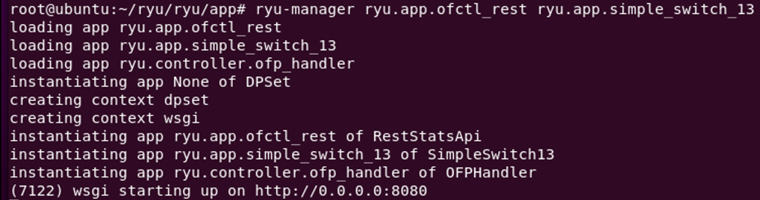输出如下，说明启动控制器成功：

与实验一不同，实验二需要多加载 ryu.app.ofctl_rest，它的作用是提供 REST API，使我们可以通过 curl 对交换机流表进行查看、添加和删除。

2.3 终端 2 启动 Mininet 拓扑
创建网络拓扑文件：
1. gedit exp2_topo.py
这里，我们采用与实验一一致的拓扑形状：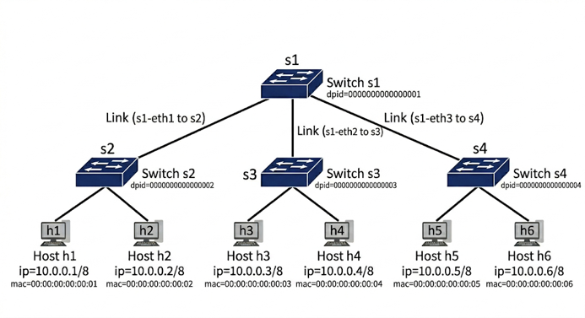
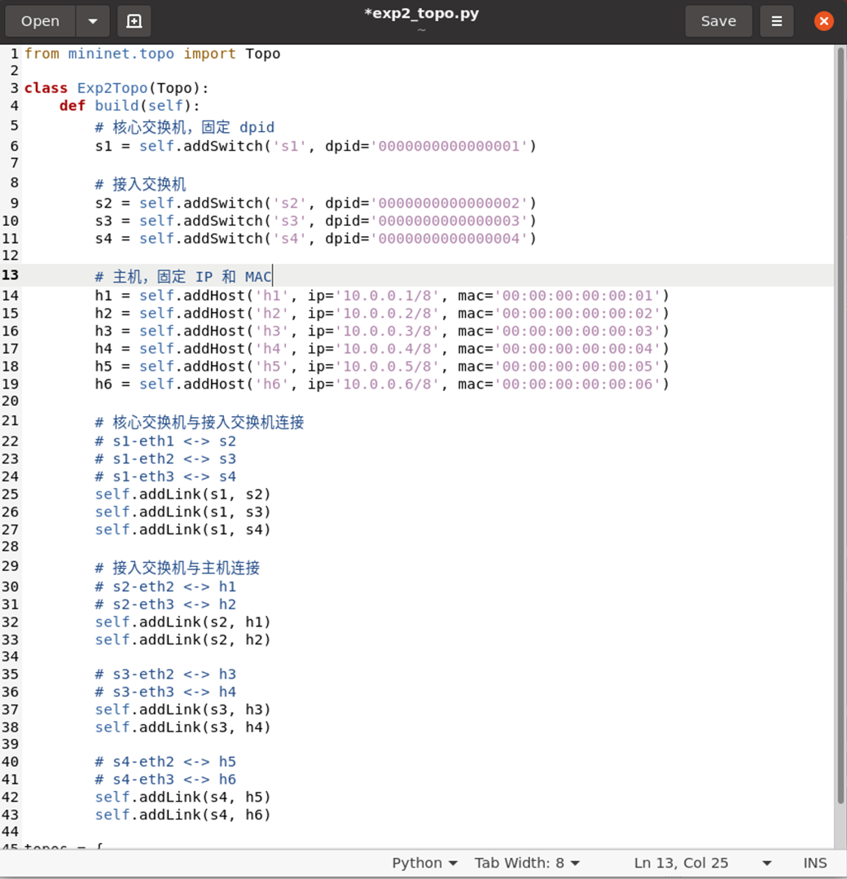这里固定 DPID、MAC 和端口关系，方便后续进行 curl 操作和手动下发流表。拓扑对应的代码如下图所示：

新建一个终端，启动 Mininet：
1. sudo mn --custom exp2_topo.py --topo exp2topo --controller=remote,ip=127.0.0.1,port=6633 --switch ovsk,protocols=OpenFlow13

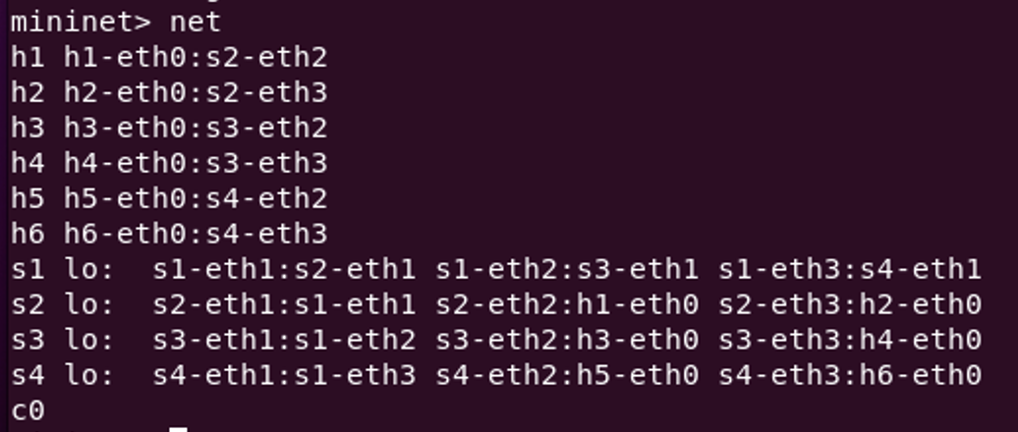验证拓扑结构如下：

2.4 验证二层交换
在 Mininet CLI 中执行：
1. pingall

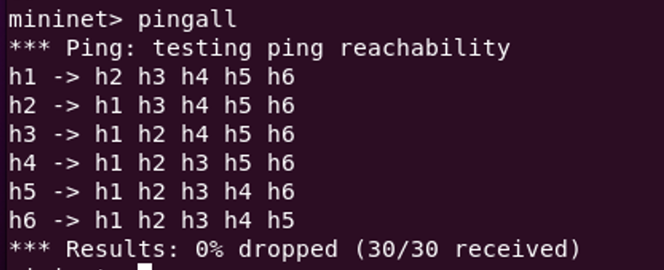结果如下，所有主机能够互通，验证了在加载 simple_switch_13 后，Ryu 已经实现二层自学习交换功能，符合 pingall 能直接互通的预期结果：

2.5 确认 Ryu REST API 能看到交换机
新建一个终端并执行：
1. curl http://127.0.0.1:8080/stats/switches

结果如下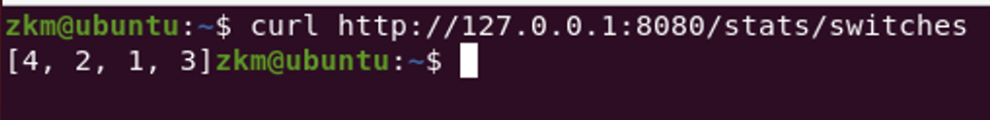：

说明 Ryu 已经识别到了 4 台 OpenFlow 交换机：
- dpid=1 -> s1
- dpid=2 -> s2
- dpid=3 -> s3
- dpid=4 -> s4

2.6 用 curl 查看 s1 流表
执行：
1. curl -s http://127.0.0.1:8080/stats/flow/1 | python3 -m json.tool
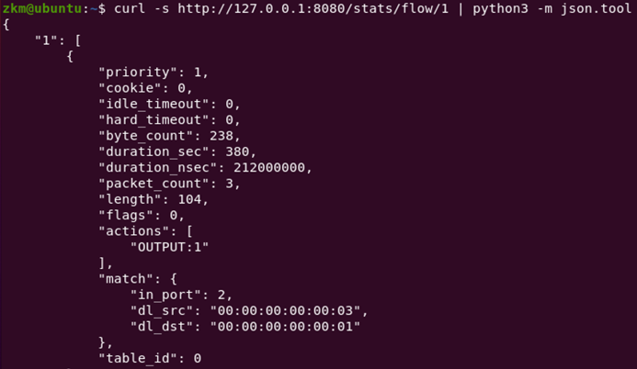其中，python3 -m json.tool 仅用于格式化输出，/stats/flow/1 表示查看 dpid = 1 的交换机，也就是 s1 的流表。执行结果如下：

由于篇幅限制，此处仅截取部分结果。具体分析见 3.1 节。
2.7 用 ovs-ofctl 查看 s1 流表
执行：
1. sudo ovs-ofctl -O OpenFlow13 dump-flows s1

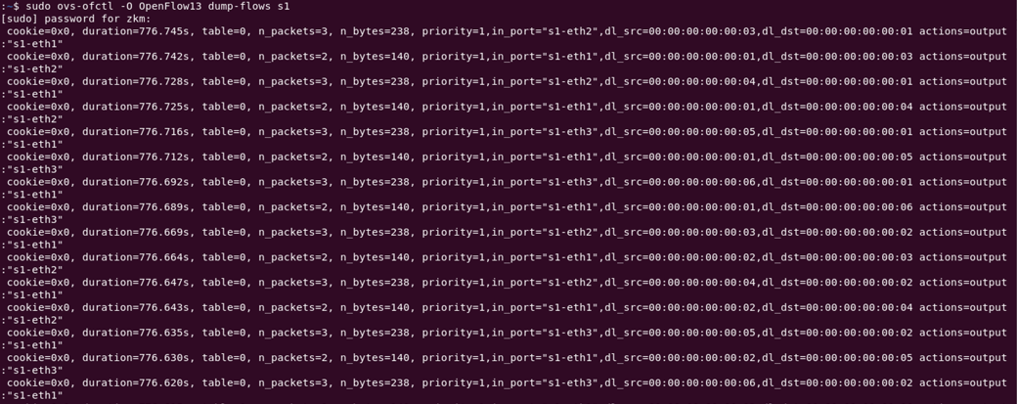部分结果如下：

具体分析见 3.1 节。

2.8 记录当前 h1 与 h5 的连通性
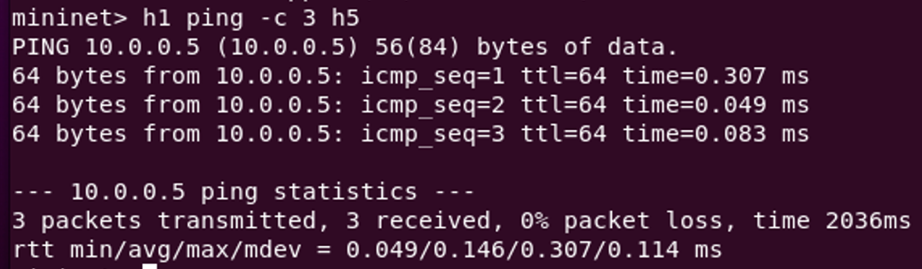由于后续要对流表进行删除操作，我们在这里先验证正常状态下跨主机的连通性如下：

结果显示，初始状态下 h1 与 h5 能够正常通信。

2.9 删除 s1 的所有流表
在终端执行：
1. curl -X POST -d '{"dpid":1,"match":{}}' http://127.0.0.1:8080/stats/flowentry/delete

其中：
- dpid: 1 表示操作 s1
- match: {} 表示匹配所有流表项
- delete 表示删除匹配到的流表

通过以下命令，确认 s1 流表已经被删除：
1. curl -s http://127.0.0.1:8080/stats/flow/1 | python3 -m json.tool
2. sudo ovs-ofctl -O OpenFlow13 dump-flows s1

结果如下，说明 s1 中没有剩余流表项：
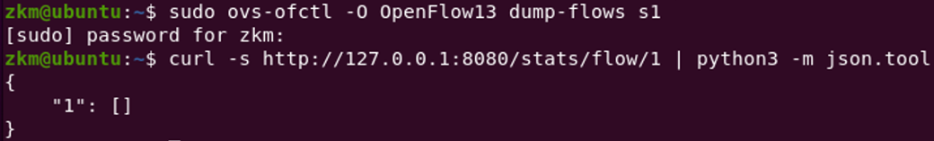
2.10 测试同一接入交换机下的主机连通性
在 Mininet CLI 执行：
1. h1 ping -c 3 h2
2. h3 ping -c 3 h4
3. h5 ping -c 3 h6
结果如下：
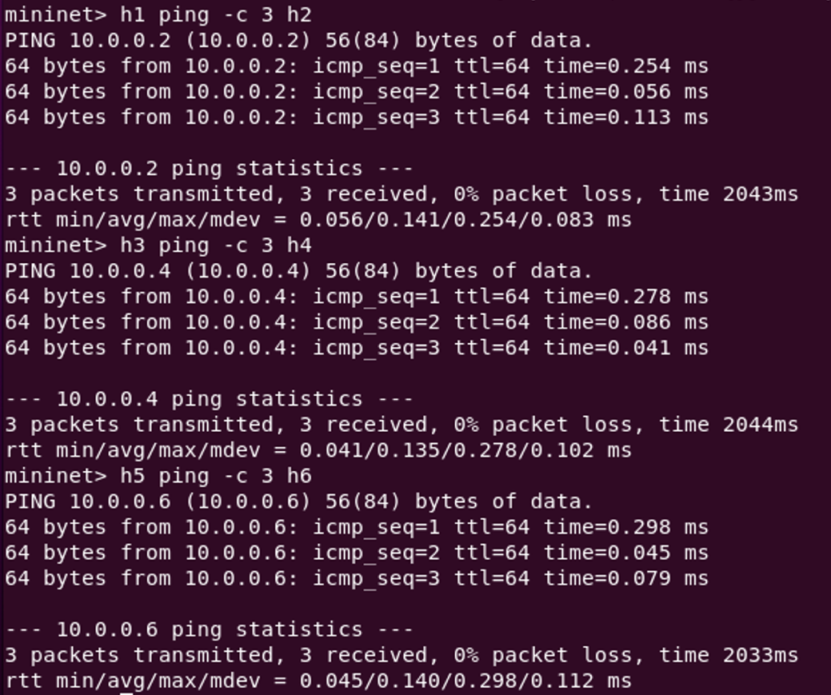
位于同一个接入交换机下的主机能正常 ping 通，原因分析见 3.2 节。

2.11 测试跨接入交换机主机连通性
在 Mininet CLI 执行：
1. h1 ping -c 3 h3
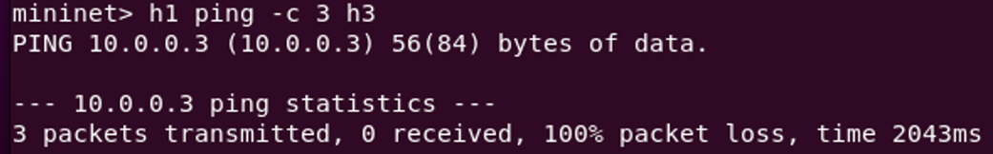结果如下：

这些跨接入交换机的通信失败，原因分析见 3.2 节。

2.12 尝试让 h1 和 h5 间 ping 通
h1 和 h5 间的正常路径应该是：h1 → s2 → s1 → s4 → h5。
其中，s1 上的端口关系为：s1-eth1 / port 1 连接 s2，也就是 h1、h2 所在区域；s1-eth3 / port 3 连接 s4，也就是 h5、h6 所在区域。
主机 MAC 地址分别是：
1. h1: 00:00:00:00:00:01
2. h5: 00:00:00:00:00:05

因此，需要让 s1 能按照以下规则转发：
1. h1 -> h5：in_port=1，output=3
2. h5 -> h1：in_port=3，output=1

2.13 清空 h1、h5 的 ARP 缓存
在 Mininet CLI 中执行：
1. h1 ip neigh flush all
2. h5 ip neigh flush all

执行这一步与我们在实验中遇到的问题有关，因为之前执行过 pingall，主机已经缓存了对方 MAC 地址。不清空 ARP 缓存会导致后面验证指导书中“为什么只下发单播流表还 ping 不通”的问题时无法观察到预期现象，缓存问题如下图所示：
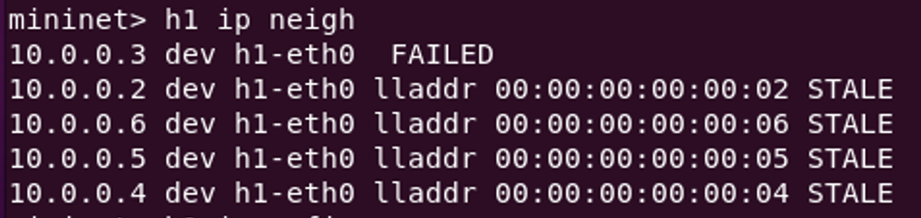
2.14 只下发 h1 → h5 的单播流表
新建终端并执行：
1. curl -X POST -d '{
2. "dpid": 1,
3. "priority": 100,
4. "match": {
5. "in_port": 1,
6. "dl_src": "00:00:00:00:00:01",
7. "dl_dst": "00:00:00:00:00:05"
8. },
9. "actions": [
10. {
11. "type": "OUTPUT",
12. "port": 3
13. }
14. ]
15. }' http://127.0.0.1:8080/stats/flowentry/add
这条流表表示：如果 s1 收到从端口 1 进入的数据包，并且源 MAC 是 h1、目的 MAC 是 h5，就从端口 3 转发到 s4。
可以通过以下命令验证 s1 流表更新成功：
1. sudo ovs-ofctl -O OpenFlow13 dump-flows s1
2.15 测试 h1 ping h5
在 Mininet CLI 中执行：
1. h1 ping -c 3 h5
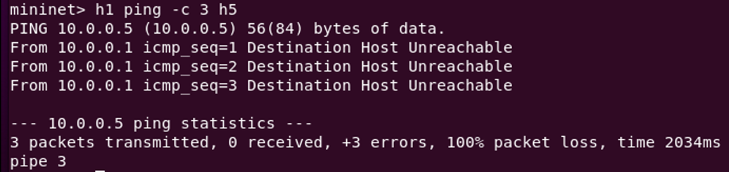执行结果如下图所示，h1 ping h5 依然无法 ping 通。

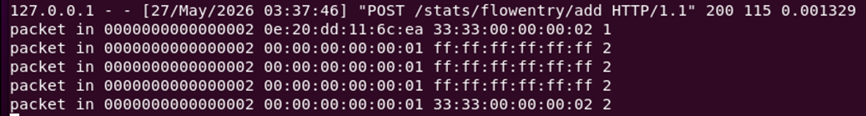ryu 终端显示的包信息的目的地址如下图所示：

这里的原因分析见 3.3 节。

2.16 添加 h1 的 ARP 广播流表
新建终端并执行：
1. curl -X POST -d '{
2. "dpid": 1,
3. "priority": 100,
4. "match": {
5. "in_port": 1,
6. "dl_src": "00:00:00:00:00:01",
7. "dl_dst": "ff:ff:ff:ff:ff:ff"
8. },
9. "actions": [
10. {
11. "type": "OUTPUT",
12. "port": 3
13. }
14. ]
15. }' http://127.0.0.1:8080/stats/flowentry/add

即给 s1 添加一条允许 h1 的广播报文通过的流表：如果 s1 收到从端口 1 进入、源 MAC 为 h1、目的 MAC 为广播地址的 ARP 请求，则把它从端口 3 转发到 s4，使 h5 能收到 h1 的 ARP 请求。
验证 s1 的 2 条流表规则正确下发成功：

2.17 再次测试 h1 ping h5
执行结果如下：
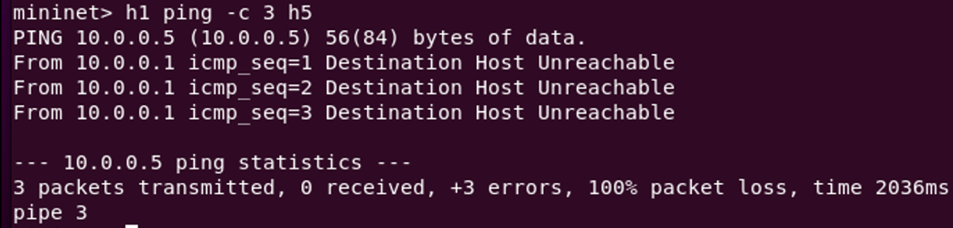
这里无法 ping 通的原因是：h1 的 ARP 请求已经能从 s1 转发到 h5，但 h5 返回给 h1 的 ARP Reply 是单播帧，它的源/目的地址为：
1. src = 00:00:00:00:00:05
2. dst = 00:00:00:00:00:01
该报文从 s1 的端口 3 进入，需要从端口 1 输出。但目前 s1 还没有 h5 -> h1 的反向流表，所以 ARP Reply 无法返回 h1。

2.18 添加 h5 -> h1 的反向单播流表
新建终端并执行：
1. curl -X POST -d '{
2. "dpid": 1,
3. "priority": 100,
4. "match": {
5. "in_port": 3,
6. "dl_src": "00:00:00:00:00:05",
7. "dl_dst": "00:00:00:00:00:01"
8. },
9. "actions": [
10. {
11. "type": "OUTPUT",
12. "port": 1
13. }
14. ]
15. }' http://127.0.0.1:8080/stats/flowentry/add

该流表表示：如果 s1 收到从端口 3 进入、源 MAC 为 h5、目的 MAC 为 h1 的数据包，就从端口 1 转发到 s2。它既可以转发 h5 发回 h1 的 ARP Reply，也可以转发后续 ICMP Echo Reply。

2.19 最终测试 h1 与 h5 是否恢复通信
执行结果如下：
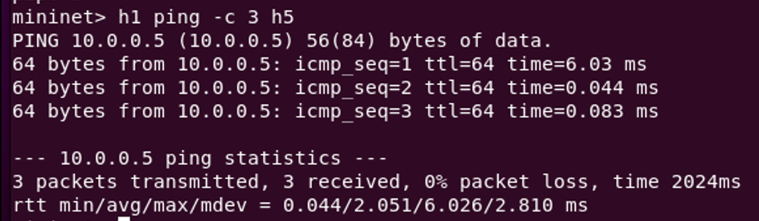
如图所示，说明我们已经通过手动下发流表恢复了 h1 与 h5 之间的通信。

2.20 查看 s1 当前流表和计数
执行结果如下：
其中，n_packets 和 n_bytes 字段计数相比之前增加，说明 3 条规则正确生效。
关于这一过程的完整分析，见 3.4 节。

2.21 h5 ping h1 反向连通性测试
首先，在 Mininet CLI 执行：
1. h1 arp -n
2. h5 arp -n
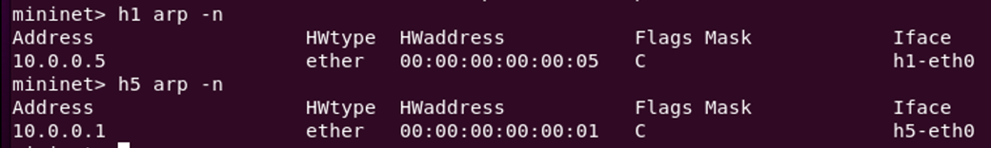得到 h1 和 h5 的 ARP 缓存如下：

这是因为前面成功执行了 h1 ping h5，双方都缓存了对方的 MAC 地址。
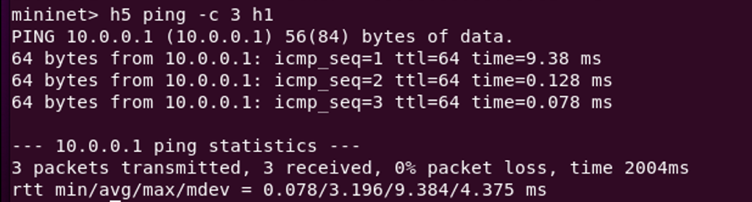执行 h5 ping h1，结果如下：

结果说明，未设置 h5 的广播流表，h5 → h1 仍可以正常通信，原因分析见 3.5 节。

三、实验结果分析
3.1 思考题：两种查看流表的方式有什么不同？这些流表表示了什么信息？
1. 流表查看方式区别
2.6 和 2.7 节查看的都是 DPID=1，也就是 s1 核心交换机的流表。区别在于：curl 通过 Ryu 控制器提供的 REST API 查询流表信息，输出的是 Ryu REST API 返回的 JSON 格式，体现的是控制器视角下的流表管理结果，便于程序处理和远程调用。
其中，端口显示为数字，例如：
1. "actions": ["OUTPUT:3"]
ovs-ofctl 直接在本机通过 Open vSwitch 工具查看指定 OVS 网桥的实际流表，输出的是 OVS 本地格式，接近交换机本地视角，输出格式较紧凑，便于人工直接观察流表匹配字段、动作、优先级和统计计数。
其中，端口被解析成了接口名，例如：
1. actions=output:"s1-eth3"

2 种查看方式结果是等效的，显示方式的对应如下：
1. OUTPUT:1 = s1-eth1 = 连接 s2
2. OUTPUT:2 = s1-eth2 = 连接 s3
3. OUTPUT:3 = s1-eth3 = 连接 s4

2. 流表表示信息分析
从 s1 的流表结果可以看出，核心交换机中共有两类流表项。第一类是优先级为 1 的具体转发流表，其匹配条件主要包括入端口 in_port、源 MAC 地址 dl_src 和目的 MAC 地址 dl_dst，处理动作是从指定端口输出。例如：
1. in_port=s1-eth1, dl_src=00:00:00:00:00:01, dl_dst=00:00:00:00:00:05, actions=output:s1-eth3
表示 h1 发往 h5 的数据包从 s1 的 1 号端口进入后，会被转发到 3 号端口，从而到达 s4 及其下挂主机 h5。反方向也存在对应流表，即控制器已经为两个方向都下发了具体单播流表，因此 h1 与 h5 能够双向通信。
第二类是优先级为 0、匹配字段为空、动作为 CONTROLLER 的 table-miss 流表，例如：
1. {
2. "priority": 0,
3. "actions": ["OUTPUT:CONTROLLER"],
4. "match": {}
5. }
该流表用于处理未命中具体规则的数据包，当交换机收到一个数据包，但是没有匹配到任何优先级更高的具体流表项，就将其被上送到 Ryu 控制器，由控制器进行 MAC 学习和转发决策。随后控制器通过 FLOW_MOD 下发优先级更高的具体转发规则，使后续相同类型的数据包可以直接在交换机的数据平面完成转发。
本实验拓扑中，s1 是核心交换机，端口 1 连接 s2，端口 2 连接 s3，端口 3 连接 s4。由于 h1、h2 位于 s2 下，h3、h4 位于 s3 下，h5、h6 位于 s4 下，s1 只负责不同接入交换机之间的跨区域转发。因此，同一接入交换机内部的主机通信不会出现在 s1 的流表中，而跨接入交换机的 12 对主机通信需要双向流表，共形成 24 条优先级为 1 的具体转发规则。
此外，在流表中还可以观察到：
1. n_packets=2, n_bytes=140
2. n_packets=3, n_bytes=238
这些统计字段说明对应流表项已经真正匹配过数据包，不是空规则。

综上，s1 交换机的流表结果说明 Ryu 的二层学习交换功能已经根据主机通信情况成功下发了转发流表，验证了流表匹配和数据包处理机制。

3.2 思考题：请解释 2.10 和 2.11 节这种现象的原因
删除 s1 的所有流表后，s1 中原有的优先级为 1 的具体转发规则和优先级为 0 的 table-miss 默认规则均被清除。此时，跨接入交换机的数据包到达 s1 后，由于没有任何匹配项，也没有 table-miss 规则将未知流量上送控制器，因此数据包会被直接丢弃。
在本实验拓扑中，h1 和 h2 同属于接入交换机 s2，h3 和 h4 同属于接入交换机 s3，h5 和 h6 同属于接入交换机 s4。同一接入交换机内部的通信路径不经过 s1，因此删除 s1 流表后，这些主机之间仍然可以通信。而 h1 与 h5、h1 与 h3、h3 与 h5 等通信需要经过核心交换机 s1，因此在 s1 流表被清空后无法正常通信。
该现象说明，OpenFlow 流表直接决定了交换机对数据包的处理行为。对于 s1 来说，具体转发流表负责跨接入交换机的数据转发，而 table-miss 流表负责在未知流量出现时将数据包上送控制器。删除这些流表后，s1 不再具备跨区域转发能力。

3.3 思考题：在 2.15 节中“尝试 ping，应 ping 不通”，为什么？
在删除 s1 所有流表后，跨接入交换机的数据包无法通过核心交换机转发。为了恢复 h1 与 h5 的通信，我们通过手动向 s1 下发流表。首先只添加 h1 到 h5 的单播流表，匹配条件为 in_port=1, dl_src=00:00:00:00:00:01, dl_dst=00:00:00:00:00:05，动作为 OUTPUT:3。
但是此时 h1 仍然无法 ping 通 h5，原因是 ping 在真正发送 ICMP 报文之前，需要先通过 ARP 获取 h5 的 MAC 地址。此时 h1 首先发送的是 ARP 广播报文。而 ARP 请求的目的 MAC 为广播地址 ff:ff:ff:ff:ff:ff，如 2.15 节中 ryu 终端展示的结果，无法匹配 h1 到 h5 的单播流表。
因此 ARP 请求到达 s1 后仍然无法通过，h1 无法获得 h5 的 MAC 地址，最终 ping 失败。

3.4 手动恢复 h1 和 h5 连通总结
在删除 s1 所有流表后，跨接入交换机的数据包无法通过核心交换机转发。为了恢复 h1 与 h5 的通信，我们手动向 s1 下发流表：
1. 首先只添加 h1 到 h5 的单播流表，但是此时 h1 仍然无法 ping 通 h5，原因是见 3.3 节。
2. 随后添加 h1 的 ARP 广播流表，使 h1 发出的广播请求能够从 s1 的端口 1 转发到端口 3，从而到达 h5 所在的 s4 区域。但此时通信仍不完整，因为 h5 返回给 h1 的 ARP Reply 是单播报文，源 MAC 为 h5，目的 MAC 为 h1，需要从 s1 的端口 3 转发到端口 1。
3. 继续添加 h5 到 h1 的反向单播流表。
完成这三条规则后，h1 能够成功获得 h5 的 MAC 地址，并完成 ICMP Echo Request 和 Echo Reply 的双向通信。该过程说明，OpenFlow 流表不仅决定 ICMP 数据包的转发，也直接影响 ARP 等二层控制报文的处理。只有同时考虑 ARP 广播、正向单播和反向单播，主机之间才能完成完整通信过程。
上述整个成功的通信过程如下图所示：

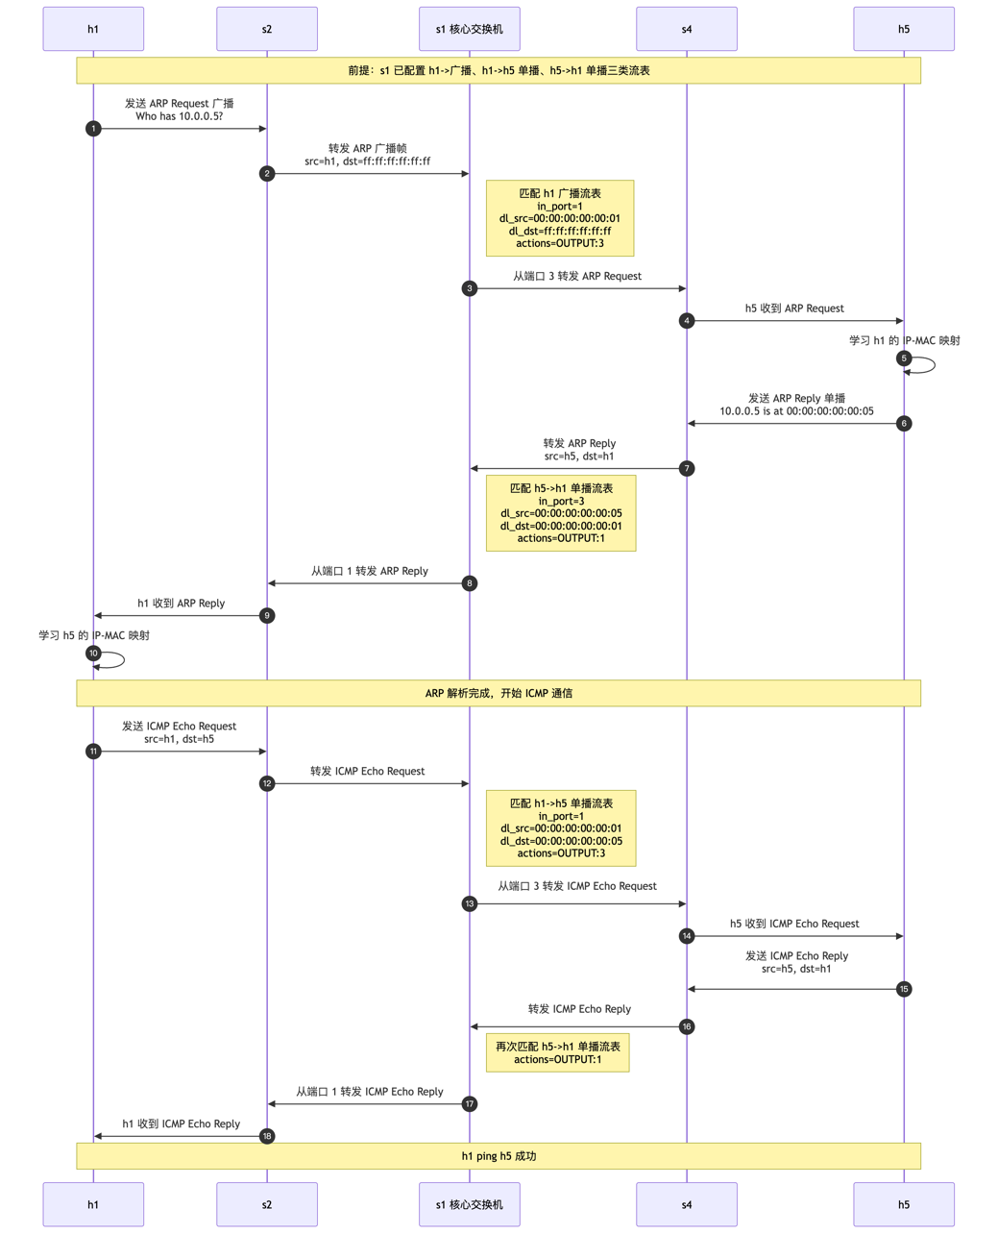
从时序图可以更加清晰地看出，h1 ping h5 首次通信时需要经历 ARP 广播、ARP Reply 和 ICMP 单播三个阶段。因此，仅配置 h1 到 h5 的单播流表并不能保证通信成功，还需要配置 h1 的广播流表以及 h5 到 h1 的反向单播流表。

3.5 思考题：在 2.21 节中，为什么仅设置了 h1 广播的流表项，未设置 h5 广播的流表项，h5 -> h1 仍能 ping 通？
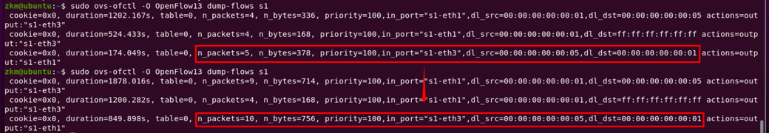先分析一下 h5 到 h1 是如何 ping 通的，通过观察 s1 的流表计数：

可以发现，这条流表的 n_packets 计数增加：
1. in_port="s1-eth3",
2. dl_src=00:00:00:00:00:05,
3. dl_dst=00:00:00:00:00:01
4. actions=output:"s1-eth1"
这条流表是我们添加的用于 ARP REPLY 报文的反向单播转发规则，计数增加说明刚刚的 ping 操作命中了这条流表。
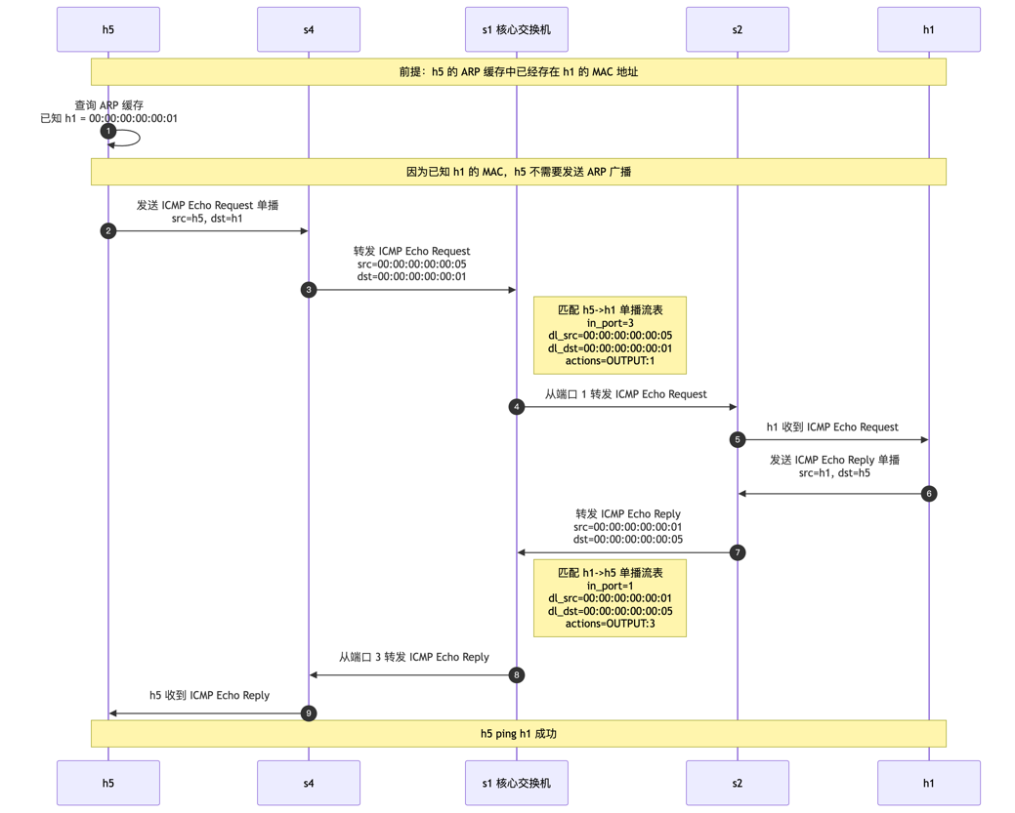我们在前面的分析以及手动验证，说明了h5 在前一次 h1 ping h5 的 ARP 过程中已经学习到了 h1 的 MAC 地址，因此 h5 主动 ping h1 时不需要再发送 ARP 广播，其时序图如下：

此时 h5 可以直接发送目的 MAC 为 h1 的单播 ICMP 报文，该报文能够匹配 s1 上已有的 h5 到 h1 单播流表，所以即使没有配置 h5 的广播流表，h5 到 h1 仍然能够通信。通过流表计数增加，也可以验证分析的匹配规则和我们的分析一致。
该现象说明，在分析 OpenFlow 流表转发时，不仅要关注 ICMP 数据包本身，还要关注通信前的 ARP 解析过程。ARP 请求、ARP 回复以及后续 ICMP 报文共同构成了完整的主机通信过程。

四、实验心得/问题总结
4.1 实验过程中遇到的问题及解决办法
1. 自定义拓扑中端口关系容易混淆：我们在实验二中使用了包含 4 个交换机、6 台主机的自定义拓扑，核心交换机 s1 分别连接接入交换机 s2、s3 和 s4。由于后续手动下发流表时需要明确指定 in_port 和 output port，如果端口关系判断错误，就会导致流表虽然成功下发，但数据包仍然无法按照预期转发。
因此我们在正式进行流表下发前，先查看拓扑连接关系，重点记录了端口映射关系，方便后续数据转发通路的分析。
2. 无法复现指导书中“只下发单播流表还 ping 不通”的现象：这是因为我们在前面执行了 pingall 以测试拓扑正确性后，主机中有其他主机的 MAC 地址 ARP 缓存，因此导致我们在只下发单播流表也成功 ping 通的现象。解决方法是在进行该操作前清除 ARP 缓存即可。

4.2 实验心得与体会
通过实验二，我们对 OpenFlow 流表的结构、作用以及流表对数据包转发行为的影响有了更加深入的理解。实验一主要关注 OpenFlow 协议报文本身，而实验二则进一步从“操作流表”和“验证转发结果”的角度出发，让我更直观地看到控制器下发的规则如何真正影响网络连通性。
在实验开始阶段，Ryu 的 simple_switch_13 自动实现二层学习交换功能。当执行 pingall 后，控制器会根据主机通信情况自动学习 MAC 地址，并通过 FLOW_MOD 向交换机下发具体流表项。这说明 SDN 交换机并不是自主决定转发路径，而是按照控制器下发的流表规则对数据包进行匹配和处理。
本次实验中，我们使用了比指导书示例更复杂的拓扑：一个核心交换机连接三个接入交换机，每个接入交换机下挂两台主机。这个拓扑比示例拓扑更复杂，但连通路径仍然清晰，便于观察核心交换机 s1 在跨接入交换机通信中的作用。删除 s1 的流表后，同一接入交换机下的主机仍能通信，而跨接入交换机的主机通信失败。这一现象让我直观理解到，流表是交换机转发数据包的依据，关键节点上的流表缺失会直接导致网络局部或整体连通性下降。
在手动恢复 h1 <-> h5 通信的过程中，我进一步认识到完整通信并不仅仅依赖一条“源主机到目的主机”的单播流表。通过一步步修复通路的过程，我更加清楚地理解了 ARP 广播、ARP 回复、ICMP 请求与响应之间的关系。
总体而言，实验二不仅让我掌握了通过 REST API 查看、删除和下发流表的方法，也让我理解了 OpenFlow 流表在 SDN 数据转发中的核心作用。通过删除流表、观察通信失败，再手动添加流表、逐步恢复通信，我清楚地看到了“控制器决策—流表下发—交换机匹配—数据包转发”这一过程。相比单纯阅读协议原理，实际操作和验证让我对 SDN 网络的控制逻辑、二层转发机制以及 ARP 在通信建立中的作用有了更加系统和直观的认识。

